

**CENTRO UNIVERSITÁRIO DA GRANDE DOURADOS**

**LUCAS FRUTUOZO BRAGA**

**TCC CONTROL: UM SISTEMA PARA GERENCIAMENTO DE TCC**

**Dourados**

**2023**



**CENTRO UNIVERSITÁRIO DA GRANDE DOURADOS**

LUCAS FRUTUOZO BRAGA

WILLIAN MATIUSSI

**TCC CONTROL: UM SISTEMA PARA GERENCIAMENTO DE TCC**

Trabalho de Conclusão de Curso apresentado ao Curso de Engenharia de Software da Faculdade de Ciências Exatas e Agrárias como pré-requisito para obtenção do título de Bacharel em Engenharia de Software.

Orientador: Prof. Felipe Pereira Perez.

Dourados

2023

**SUMÁRIO**

1. ESCOPO DO SISTEMA 5

1.1. DADOS INICIAIS 5

1.2. MOTIVAÇÃO E PROBLEMÁTICA ABORDADA PELO SOFTWARE 5

1.2.1. Definição e importância 5

1.2.2. Contextualização 7

1.2.3. O Público-alvo 8

1.3. JUSTIFICATIVA DO PROJETO 8

1.4. ENTREGAS DO PROJETO 8

1.5. OBJETIVOS DO SISTEMA 9

1.6. CRITÉRIOS DE ACEITAÇÃO DO SISTEMA 9

1.7. CONSULTOR DO SISTEMA 9

1.8. ENTREVISTA COM O CONSULTOR DO SISTEMA 9

2. REQUISITOS DO SISTEMA 12

2.1. METODOLOGIA DE LEVANTAMENTO DE REQUISITOS 12

2.2. REQUISITOS 12

2.2.1. Requisitos Funcionais 12

2.2.2. Requisitos Não Funcionais 14

2.3. MATERIAIS E MÉTODOS (LINGUAGEM E FERRAMENTAS UTILIZADAS) 14

2.3.1. Casos De Usos Gerais 15

2.3.2. Atores envolvidos 19

2.4. CASOS DE USO ESPECÍFICOS 20

2.4.1. Visualizar Notificação 20

2.4.2. Gerenciamento de TCC 21

2.4.3. Gerenciamento de reunião 23

2.4.4. Correção de Atividades 25

2.4.5. Gerenciamento de Apresentação 26

2.4.6. Gerenciamento de cronograma 27

2.4.7. Gerenciamento de Alunos 29

2.4.8. Gerenciamento de Orientadores 30

2.4.9. Gerenciamento de Atividades 31

2.5. DIAGRAMAS 32

2.5.1. Modelo DER 32

3. DESENVOLVIMENTO DE SOFTWARE 33

3.1. METODOLOGIA DE DESENVOLVIMENTO DE SOFTWARE 33

3.1.1. Ambiente de desenvolvimento/Produção 33

3.1.2. Bibliotecas Principais 35

3.2. MODULO DO CRONOGRAMA DE DESENVOLVIMENTO 35

3.2.1. Modulo I 35

3.2.2. Modulo II 36

3.2.3. Modulo III 36

3.2.4. Modulo IV 36

3.2.5. Modulo V 37

3.3. MOCKUPS 37

3.3.1. Cronograma 37

3.3.2. Configurações de Atividades 41

3.3.3. TCC 44

3.3.4. Login 53

3.3.5. Registro 54

3.3.6. Usuarios 55

3.3.7. Notificações 56

4. CONCLUSÃO 57

5. REFERÊNCIAS 58

6. APÊNDICE MANUAL DO USUÁRIO 59

6.1. INTRODUÇÃO 59

6.2. FUNCIONALIADADES 59

6.3. BENEFÍCIOS ESPERADOS 59

6.4. COMO ACESSAR O SISTEMA 60

6.5. APÓS TER REALIZADO O LOGIN 62

6.5.1. Gerenciar Atividades 63

6.5.2. Gerenciar Cronogramas 69

6.5.3. Gerenciar Usuários 74

6.5.4. Gerenciar Proposta De Tcc 75

6.5.5. Gerenciar Solicitação De Alteração 78

6.5.6. Desenvolver O Conteudo Em Etapas 80

6.5.7. Controlar Reuniões 85

6.5.8. Controlar Comentários 88

6.5.9. Controlar Avaliação Do Tcc 88

6.5.10. Controlar Aptidão Da Apresentação 89

6.5.11. Gerar Documentos Formatados 90

6.5.12. Completar Tccs 90

6.5.13. Vizualizar Notificações 90

6.6. LOGOUT DO SISTEMA 92

**HISTÓRICO DE ALTERAÇÕES**

|  |  |  |  |
| --- | --- | --- | --- |
| **Data** | **Versão** | **Descrição** | **Autor** |
| 24/03/2023 | 0.0.1 | Alteração das respostas das perguntas 2, 4, 10 e 15.  Alteração do requisito funcional: "Gerenciamento de etapas" | Willian Matiussi |
| 01/11/2023 | 1.0.0 | Alteração das respostas das perguntas 6, 7, 8, 12, 14. Possui novos direcionamentos foram feitos ao decorrer do desenvolvimento e alguns requisitos mudaram | Lucas Braga |
| 01/11/2023 | 1.1.0 | Alteração dos requisitos funcionais: Gerenciamento de etpaas e Desenvolvimento das atividades. Foi alterado os tipos de campos da atividade e a quantidade de estados das etapas | Lucas Braga |
| 01/11/2023 | 1.2.0 | Alteração dos Materiais E Métodos (Linguagem E Ferramentas Utilizadas). O repositório foi alterado para um repositório do GitHub e a metodologia de gerência de projetos utilizada foi o Kanban | Lucas Braga |
| 01/11/2023 | 1.3.0 | Alteração do DER. Foi criado um relacionamento de TCC com cronograma e adicionado novos campos na tabela de TCC | Lucas Braga |

O versionamento do documento será feito utilizando os parâmetros baseados na metodologia semver. O documento só será considerado na versão 1.0 quando completar os capítulos 1, 2 e 3. Toda alteração no documento deve constar na tabela acima.

|  |  |  |
| --- | --- | --- |
| Versionamento numeração x.y.z | | |
| X | MAJOR | Alterações drásticas (Inclusão/Alteração Caso de Uso Geral)  Adição de novos capítulos (4 e 5) |
| Y | MINOR | Adição/Remoção de Funcionalidades |
| z | PATCH | Correções ortográficas e/ou tipográficas |

**CONVENÇÕES, TERMOS E ABREVIAÇÕES**

A correta interpretação deste documento exige o conhecimento de algumas convenções e termos específicos, que são descritos a seguir.

**Identificação dos requisitos**

Por convenção, a referência a requisitos é feita através do nome da subseção onde eles estão descritos, seguidos do identificador do requisito, de acordo com a especificação a seguir: [nome da subseção. identificador do requisito].

Por exemplo, o requisito funcional [Recuperação de dados. RF016] deve estar descrito em uma subseção chamada “Recuperação de dados” (que indica um subsistema), em um bloco identificado pelo número [RF016]. Já o requisito não-funcional [Confiabilidade.NF008] deve estar descrito na seção de requisitos não-funcionais de Confiabilidade, em um bloco identificado por [NF008].

Os requisitos devem ser identificados com um identificador único. A numeração inicia com o identificador [RF001] ou [NF001] e prossegue sendo incrementada à medida que forem surgindo novos requisitos.

**Prioridades dos requisitos**

Para estabelecer a prioridade dos requisitos, nos capítulos 3 e 4, foram adotadas as denominações “essencial”, “importante” e “desejável”.

**Essencial** é o requisito sem o qual o sistema não entra em funcionamento. Requisitos essenciais são requisitos imprescindíveis, que têm que ser implementados impreterivelmente.

**Importante** é o requisito sem o qual o sistema entra em funcionamento, mas de forma não satisfatória. Requisitos importantes devem ser implementados, mas, se não forem, o sistema poderá ser implantado e usado mesmo assim.

**Desejável** é o requisito que não compromete as funcionalidades básicas do sistema, isto é, o sistema pode funcionar de forma satisfatória sem ele. Requisitos desejáveis podem ser deixados para versões posteriores do sistema, caso não haja tempo hábil para implementá-los na versão que está sendo especificada.

# ESCOPO DO SISTEMA

## DADOS INICIAIS

**Nome do software:**

TCC Control: Um Sistema de Gerenciamento de TCC

**Patrocinador**

Willian Matiussi e Lucas Frutuozo Braga

**Público-alvo**

Orientando

Orientador

Professor da disciplina

**Stakeholders**

As partes interessadas representam os alunos da instituição Unigran que estão cursando a disciplina de TCC I e TCC II de engenharia de software, além dos professores que atuam como orientadores e professores da disciplina.

**Equipe Básica**

**Analistas/Desenvolvedores:**

Willian Matiussi

Lucas Frutuozo Braga

**Orientadores:**

Prof. Felipe Perez

**Consultor:**

Prof. Felipe Perez

## MOTIVAÇÃO E PROBLEMÁTICA ABORDADA PELO SOFTWARE

### Definição e importância

Segundo o próprio regulamento de trabalho de conclusão de curso da instituição Unigran: "As disciplinas de Trabalho de Conclusão de Curso I e II têm por objetivo proporcionar às discentes condições complementares de atividades de aprendizagem teóricas e práticas nos diferentes campos de atuação profissional da Engenharia de Software.". Refere-se ao processo pelo qual o discente aplica todo o conhecimento adquirido através do curso na execução de um trabalho prático em forma de produto, que abrange um tema que foi escolhido pelo próprio aluno para ser aprofundado.

Pereira e Silva (2009?) colocam que o TCC é a primeira produção científica que o aluno produz após os anos de experiência que ele absorve na graduação, refere-se a uma construção de rigor epistemológico, estrutural e metodológico, regulamentadas por normas de trabalho acadêmico que demanda esforço essencial do aluno de caráter científico, crítico e participativo para a elaboração do trabalho. Portanto, são processos, geralmente discursivos e conclusivos, que culminam em informações organizadas sobre uma temática definida.

Segundo Pereira, o TCC vai além de uma ferramenta avaliativa para o final do curso, trata-se de uma produção de conhecimento e experiências formativas, onde o aluno entra em contato com perspectivas diversas e estudos prévios sobre o seu tema de pesquisa.

Tendo vista o rigor técnico-científico do trabalho é necessário que o aluno tenha adquirido ao longo do curso saberes pedagógicos e epistemológicos que são essenciais para a construção correta e eficaz do intuito que o TCC abrange, tornando, importantíssimo a escolha do seu tema, bem como o desenvolvimento correto da produção, além da orientação adequada para que o trabalho traga benefícios, não só para ele, mas para a sociedade em geral.

Além disso, o TCC é uma oportunidade para que os estudantes possam aprofundar seus conhecimentos em uma área específica de interesse, além de contribuir para o avanço do conhecimento em determinada área de estudo. É importante destacar que o TCC é um momento de transição para o estudante, que passa a se inserir no mercado de trabalho e se torna um profissional qualificado. Por esse motivo, muitas empresas valorizam o TCC na hora da contratação, pois ele demonstra a capacidade do estudante em desenvolver projetos, trabalhar em equipe e enfrentar desafios complexos. E essa importância é falada por Magalhães (2010): “[...] o TCC também pode se tornar um passaporte para o sucesso entre os profissionais que já se encontram empregados, facilitando uma efetivação, no caso de estagiários, ou uma promoção”.

Em resumo, o TCC é uma atividade fundamental para o desenvolvimento acadêmico e profissional dos estudantes de graduação, sendo um momento de aprendizado e crescimento, bem como de demonstração de competências e habilidades essenciais para o sucesso na carreira.

### Contextualização

O termo "monografia" teve sua origem no século XIX como um método de ciências sociais, resultando no trabalho "Monografia da família operária" publicado por Le Play em 1855. Apesar das interpretações variadas no meio acadêmico, a característica principal da monografia ou TCC consiste em construir um trabalho focado em um único assunto ou problema, mantendo-se fiel à etimologia da palavra "monos" (um só) e "grafhein" (escrever). O TCC tornou-se uma prática acadêmica consolidada no final da década de 1980, inicialmente exigido em cursos como Direito, Serviço Social e Psicologia, e agora faz parte da maioria dos cursos de graduação. A ABNT estabelece definições claras para trabalhos acadêmicos, incluindo TCC, TGI, Trabalho de Conclusão de Curso de Especialização e/ou Aperfeiçoamento e outros, que devem expressar conhecimento sobre o assunto escolhido, ser necessariamente vinculados à disciplina e desenvolvidos sob a orientação de um professor. A produção de um TCC oferece benefícios cruciais para o sucesso pessoal e profissional do aluno (Pereira e Silva, 2009?).

Costa e Silva (2019) aborda que o TCC apresenta grandes dificuldades, entre as quais está a organização do cronograma e do tempo, uma vez que é necessário planejar as atividades, elaborar o referencial teórico, realizar a pesquisa bibliográfica e encontrar o orientador adequado para o tema em questão, além de manter uma boa comunicação entre orientando e orientador, que pode ser crucial para o desenvolvimento do trabalho. Todos esses pontos e dificuldades podem causar diversos sentimentos negativos para os envolvidos, como o medo de não concluir e a preocupação com prazos, agravando ainda mais a desorganização.

Segundo a pesquisa realizada por Costa e Silva, um dos principais obstáculos que os alunos encontram está na definição da estrutura do trabalho, ou seja, na construção de elementos como o questionário, a análise dos dados e o resumo, seguido da definição do tema. Isso poderia ser melhorado caso houvesse um sistema que auxiliasse na organização das etapas e indicasse a ordem cronológica das tarefas.

Além da estrutura do projeto, o tempo também se demonstra como outra fonte de problema advindo do TCC, uma vez que os alunos se encontram rodeados de vários compromissos cotidianos, que facilmente podem ocasionar atrasos e impedir a conclusão do trabalho. Faz-se necessário o controle dos prazos e o gerenciamento das reuniões com o orientador de modo a melhorar a organização do tempo.

Outro ponto em destaque está na relação com o orientador, que deve ser um vínculo mútuo de esforço e dedicação para organizar o tempo, as ideias, os diálogos e as correções. Essa relação pode ser melhorada com a utilização de uma aplicação capaz de gerenciar as correções e melhorar o modo como os envolvidos podem organizar seu tempo, facilitando a comunicação e o acompanhamento do progresso do trabalho.

### O Público-alvo

O projeto tem como público-alvo os alunos que estão matriculados no curso de engenharia de software e aptos a cursar as disciplinas de TCC I e TCC II, além dos professores que irão atuar como orientadores e do professor que será responsável pela disciplina.

Os alunos poderão utilizar o sistema para ter maior controle das entregas e dos prazos, já os orientadores poderão avaliar melhor o progresso de cada trabalho realizando correções e melhorias, já o professor da disciplina, terá controle maior de como está o andamento da disciplina com relação a cada trabalho.

## JUSTIFICATIVA DO PROJETO

A gestão do Trabalho de Conclusão de Curso (TCC) pode ser um desafio para os professores orientadores e para os próprios estudantes, pois demanda um grande esforço para manter o processo organizado e dentro dos prazos estabelecidos. A falta de um sistema para gerenciar o TCC pode causar diversos problemas, como retrabalho, confusões e atrasos. E de acordo com Costa e Silva: "Além disso, os licenciandos afirmam a necessidade de administrar o tempo e não deixar para última hora, por considerarem um trabalho complexo, requer certa organização."

Com isso surge a necessidade de desenvolver um sistema de controle para gerenciar o processo do TCC, garantindo a eficiência e a qualidade do trabalho. O objetivo deste trabalho é apresentar o desenvolvimento de um sistema de controle de TCC, com a finalidade de facilitar a gestão do processo e minimizar os problemas causados pela falta de um sistema adequado.

## ENTREGAS DO PROJETO

* Documento de Requisitos
* Sistema codificado com os requisitos implementados

## OBJETIVOS DO SISTEMA

O objetivo deste trabalho é desenvolver um sistema para gerenciar a disciplina de TCC, de modo que todos os envolvidos, como orientandos, orientadores e professor da disciplina, possam desfrutar de um fluxo mais organizado, proveniente do sistema que será capaz de controlar prazos por meio de calendários, cronogramas e alertas. Além disso, o sistema tornará as entregas mais organizadas, podendo ser facilmente visualizadas na aplicação.

## CRITÉRIOS DE ACEITAÇÃO DO SISTEMA

Todas as funcionalidades do website devem ser testadas através do emprego de:

* Testes de Usabilidade;
* Testes de Software;

## CONSULTOR DO SISTEMA

Felipe Perez, portador do CPF 374.483.118-32 e telefone +55 67 9 9971-1166, é desenvolvedor de software sênior e atua na área desde 2008, graduado em Ciência da Computação em 2012 pela UEMS em Dourados. Atualmente é professor da instituição Unigran, ministrando aulas sobre as linguagens e tecnologias NodeJS, PHP, jQuery, AJAX, CSS3, HTML5 and Bootstrap, além de gerenciar times de desenvolvimento através de metodologias ágeis.

O professor Felipe também auxilia os alunos matriculados nas disciplinas de TCC I e II como orientador, e, portanto, reconhece a necessidade do desenvolvimento de um sistema capaz de controlar os processos e facilitar a avaliação do trabalho de conclusão de curso.

## ENTREVISTA COM O CONSULTOR DO SISTEMA

1. Como o sistema deve controlar os usuários? Se o sistema permitir que qualquer pessoa consiga cadastrar uma conta, como será controlado o cargo de cada usuário (Orientando, orientador e professor da disciplina)?

R: Cabe a um usuário administrador liberar o acesso dos professores da disciplina, já os demais usuários poderão criar sua própria conta na aplicação, atribuindo perfil de aluno automaticamente, já os orientadores deverão ser selecionados pelo professor da disciplina.

1. Como o sistema deve manter o histórico de alteração dos arquivos, considerando que a data de uma etapa já tenha sido ultrapassada o orientando poderá editar o arquivo anexado ou ele terá que submeter um novo arquivo?

R: O sistema irá trabalhar com caixas de textos ao invés de submeter arquivos docx ou pdf e ao final do projeto toda formatação ABNT será feita de forma automática. Durante o desenvolvimento da etapa o aluno poderá alterar o arquivo normalmente, entretanto após a conclusão do arquivo, caso ele queira fazer uma alteração terá que solicitar ao professor da disciplina e caso seja feito, o histórico será armazenado.

1. Como o sistema deve reagir se o aluno anexar um trabalho corrigido pelo orientador, mas não comparecer à apresentação?

R: Considerando que as apresentações não podem se repetir, uma vez que é difícil conseguir um horário e reunir todos os envolvidos, se o orientando não participar, a atividade simplesmente é considerada entregue, mas não apresentada. Já que isso não pode ser bloqueado. O fator bloqueador está na entrega ao orientador e na entrega ao classroom para o professor da disciplina.

1. Como o sistema deve reagir se o aluno anexar um trabalho corrigido pelo orientador, mas não enviar ao classroom?

R: Com a utilização do TCC Control, todas as entregas serão gerenciadas pela aplicação, eliminando a utilização do google classroom.

1. Como o sistema deve reagir se o aluno anexou o trabalho na aplicação e o orientador não confirmar (Corrigir)?

R: Caso o aluno submeta o trabalho na aplicação e no classroom, o professor da disciplina terá o controle para confirmar a entrega.

1. Como o sistema deve reagir se o aluno não tiver anexado o trabalho na aplicação e a data de entrega ao orientador for ultrapassada?

R: Se um aluno não entregar uma etapa ela ficará atribuída até que o aluno marque como concluído e após a data de entrega, ficará constatado como entregue com atraso.

1. Como o sistema deve reagir quando o aluno propõe um tema de TCC, porém o orientador rejeita?

R: Quem faz o controle de propostas é o professor da disciplina e caso rejeitado o aluno deverá criar uma nova proposta.

1. O que acontece se um aluno concluir a disciplina de TCC I no primeiro semestre de 2021 e deixar para concluir o TCC II no segundo semestre de 2022?

R: O aluno terá que refazer todo o processo de desenvolvimento do TCC, desde a primeira disciplina (TCC I).

1. Quais informações necessárias para o cadastro de usuário?

R: Nome, RGM, curso e endereço de E-mail.

1. Caso o aluno entregue a atividade antes do prazo ele poderá ter acesso a próxima atividade? Ou só terá acesso a atividade após encerrar o prazo da atividade atual?  
   R: O sistema deverá forçar que o aluno siga o cronograma e a ordem cronológica das etapas, porém ele conseguirá visualizar todo o cronograma em uma tela e adiantar algumas etapas, no entanto, cada etapa tem sua correção e importância para as demais, caso uma seja ajustada as próximas também podem ser alteradas, causando retrabalho ao aluno.
2. O TCC será feito apenas por um aluno? Se não qual o número máximo pode conter um grupo de TCC?

R: O TCC pode ser feito individualmente ou em dupla.

1. Se o projeto for em grupo, o que ocorrerá caso o aluno queira fazer individual no decorrer do projeto?

R: Tendo em vista o processo de desenvolvimento das disciplinas TCC I e TCC II, caso aconteça do aluno deseja iniciar um novo trabalho individualmente, ele terá que refazer todo processo desde a proposta até o desenvolvimento das etapas.

1. O que ocorrerá caso o aluno troque de projeto?

R: Deveria recriar todo o fluxo de desenvolvimento novamente.

1. O que ocorrerá caso o aluno troque de orientador?

R: Deverá comunicar com o professor da disciplina para que ele altere no sistema o orientador.

1. O aluno poderá modificar alguma parte do projeto dele que já tenha sido entregue anteriormente? Como por exemplo os requisitos.

R: O sistema irá controlar todas etapas e caso ele queira editar uma etapa terá que solicitar ao professor da disciplina. Caso haja alterações, o sistema irá manter o histórico.

# REQUISITOS DO SISTEMA

Neste capítulo, serão apresentados os aspectos técnicos do projeto Website a ser desenvolvido.

## METODOLOGIA DE LEVANTAMENTO DE REQUISITOS

O projeto será desenvolvido em junho de 2023, após a coleta de requisitos, definição dos modelos de caso de uso e DER, organização do cronograma e prototipação das interfaces. O trabalho será divido em duas etapas:

A primeira etapa é denominada de Levantamento de Requisitos, onde os analistas levantarão os requisitos do sistema, através de entrevistas e observações no recinto. Após a coleta de dados, os analistas irão elaborar uma versão preliminar dos requisitos do sistema (que serão descritos no capítulo 2 desse documento), que será submetido à validação por parte dos stakeholders.

## REQUISITOS

O sistema deverá prover os seguintes requisitos:

### Requisitos Funcionais

* Criação de cronograma: O sistema deve permitir ao professor da disciplina a criação de um cronograma com as atividades e prazos estabelecidos para o projeto através de etapas.
* Criação de proposta de TCC: O sistema deve permitir que o orientando crie uma proposta de TCC, adicionando informações sobre o tema e seus objetivos, além de solicitar a orientação de um orientador.
* Avaliação de proposta de TCC: O sistema deve permitir que o orientador avalie a proposta de TCC do orientando, confirmando ou recusando o tema para que o(s) orientando(s) possam seguir com o desenvolvimento ou para que especifiquem um novo tema.
* Gerenciamento de etapas: O sistema deve permitir ao professor da disciplina o gerenciamento das atividades do projeto, incluindo a criação, edição e exclusão de etapas, além da definição de prazos. Cada etapa será constituída por uma atividade e para a atividade o professor da disciplina deverá especificar os campos que serão preenchidos, sejam eles do tipo texto, número ou editor.
* Gerenciamento de apresentações: O sistema deve permitir ao professor da disciplina o gerenciamento das apresentações do projeto, incluindo a definição de datas e horários e o registro da presença dos envolvidos.
* Desenvolvimento de atividades: O sistema deve permitir o acompanhamento do desenvolvimento das atividades do projeto, incluindo a possibilidade de inserir informações sobre o andamento de cada tarefa, como estado de "atribuído", "pendente", "aguardando correção", "corrigido", "entregue com atraso", "entregue", "apresentado", "em alteração", "apresentado com atraso" e "alterado com atraso".
* Avaliação de atividades: O sistema deve permitir a avaliação das atividades do projeto, permitindo que o orientador atribua comentários.
* Apresentação da atividade: O sistema deve permitir que o professor da disciplina consiga controlar as apresentações, através da confirmação de presença.
* Marcar reuniões: O sistema deve permitir que os orientandos e orientadores consigam agendar uma reunião, que deve passar por aprovação entre todos os envolvidos da reunião.
* Notificação: O sistema deve enviar notificações quando reuniões forem agendadas, aceitas ou recusadas, além de disparar notificações quando avaliações por comentários forem realizadas e quando o aluno submeter o trabalho na aplicação. Quando a data de entrega ou apresentação estiver próxima, o sistema automaticamente irá disparar notificações para orientandos em caso de trabalho não atribuído e para orientadores em caso de trabalhos não avaliados e para alertar quando for a data de uma apresentação.
* Gerenciamento de usuários: O sistema deverá realizar o cadastro de alunos, professores da disciplina e orientadores onde deverá constar suas informações, como nome completo, endereço de e-mail, registro de matrícula (RGM), curso e o devido cargo que varia entre orientando, orientador e professor da disciplina.

### Requisitos Não Funcionais

* Segurança: O sistema deve garantir a segurança das informações do projeto, impedindo o acesso não autorizado aos dados.
* Usabilidade: O sistema deve ser fácil de usar e ter uma interface intuitiva para que o usuário possa realizar suas tarefas de forma eficiente.
* Confiabilidade: O sistema deve ser confiável e estar disponível sempre que necessário, evitando falhas que possam prejudicar o andamento do projeto.
* Desempenho: O sistema deve ter um desempenho adequado, sendo capaz de processar as informações e executar as tarefas de forma rápida e eficiente.
* Manutenção: O sistema deve ser fácil de manter e atualizar, permitindo a correção de possíveis erros e a adição de novas funcionalidades.
* Escalabilidade: O sistema deve ser capaz de lidar com um grande número de usuários e projetos, permitindo o crescimento sem prejudicar o desempenho e a usabilidade. O uso do Django como framework em Python oferece vantagens em termos de escalabilidade, uma vez que é capaz de lidar com um grande volume de tráfego e suportar múltiplas conexões simultâneas.

## MATERIAIS E MÉTODOS (LINGUAGEM E FERRAMENTAS UTILIZADAS)

O desenvolvimento do trabalho será dividido em duas seções. Inicialmente, serão coletados os requisitos funcionais e não-funcionais do sistema, por meio de entrevistas com o consultor através de perguntas. Após a definição do comportamento do sistema e do seu escopo, será iniciado o processo de modelagem, com a elaboração de diagramas de caso de uso (gerais e específicos) e diagramas de entidade-relacionamento.

Com base na definição dos requisitos e da modelagem do sistema, será iniciado o processo de desenvolvimento, utilizando um ambiente de containers com auxílio da ferramenta Docker e Docker Compose para criar uma instância da aplicação em Python utilizando o framework Django. O sistema terá uma arquitetura híbrida, com endpoints que entregam páginas HTML estáticas ao client-side e outros endpoints que representam os estados do sistema, por meio de uma API REST. Para o front-end, serão utilizadas as tecnologias HTML, JS e CSS.

Por meio do ambiente de containers, qualquer usuário com acesso ao código-fonte poderá subir uma instância local da aplicação na máquina e realizar alterações ou incrementos através de um editor de texto, como o VsCode. Para gerenciar o código-fonte, será utilizado o Git hospedado em um repositório privado do GitHub.

As etapas de desenvolvimento serão gerenciadas no aplicativo Kanban, com a criação de tarefas em três colunas, “desenvolver”, “em desenvolvimento” e “concluído”. Antes de iniciar o desenvolvimento, serão criados protótipos de interface para validação, por meio da ferramenta Balsamiq.

### Casos De Usos Gerais

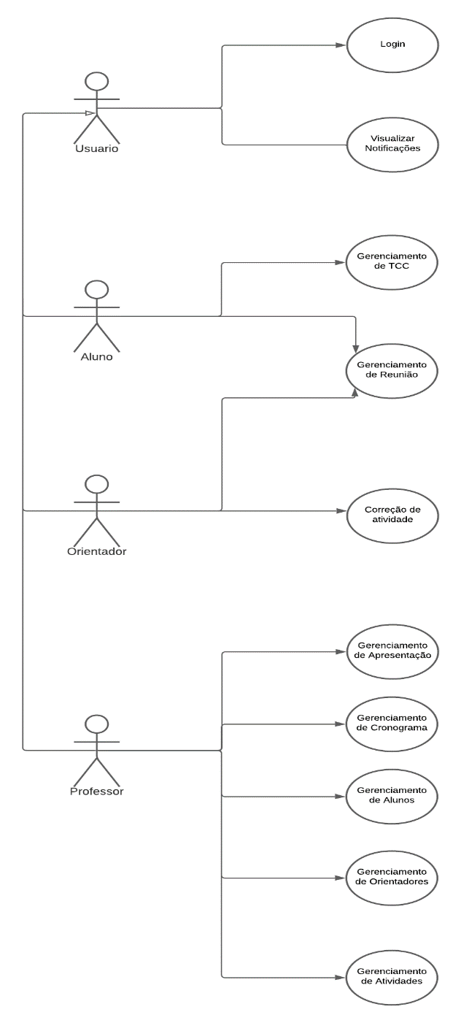

RF1 - Login

Descrição: Esse caso de uso permite que o usuário faça login no sistema

Prioridade: Essencial

Pré-condições: O usuário deve estar cadastrado no sistema

Entrada: Recebe como entrada o E-mail e a senha

Saída e pós-condições: Se tanto o e-mail como a senha estiverem corretos o usuário poderá ter acesso ao sistema

RF2 – Visualizar Notificações

Descrição: Esse caso de uso permite ao usuário checar suas notificações

Prioridade: Desejável

Pré-condições: O usuário deve estar logado no sistema

Entrada: não tem

Saída e pós-condições: As notificações são marcadas como lidas

RF3 – Gerenciamento de TCC

Descrição: Esse caso de uso permite que o aluno possa criar uma proposta de TCC, iniciar uma atividade e também corrigir atividades.

Prioridade: Essencial

Pré-condições: O usuário deve estar logado no sistema como aluno

Entrada: Recebe como entrada um tema para a proposta de TCC ou uma atividade para iniciar ou corrigir

Saída e pós-condições: A proposta de TCC é mandada para um orientador para que ele possa analisar, a atividade é enviada para o orientador para que ele possa sugerir correções ou finaliza-la

RF4 – Gerenciamento de Reunião

Descrição: Esse caso de uso permite que o orientador ou aluno possa marcar, cancelar, reagendar e aceitar reuniões para tratar acerca do TCC

Prioridade: Importante

Pré-condições: O usuário deve estar logado como orientador ou aluno, e o aluno deve possuir um vínculo com o orientador

Entrada: Recebe como entrada a data que ocorrerá a reunião

Saída e pós-condições: Irá ser mandado uma notificação para os participantes da reunião junto com um convite para que possam confirmar a realização da reunião

RF5 – Correção de Atividades

Descrição: Esse caso de uso permite ao orientador corrigir as atividades dando sugestões.

Prioridade: Essencial

Pré-condições: O usuário deverá estar logado como orientador e também estar vinculado ao aluno no qual irá corrigir as atividades

Entrada: Recebe como entrada sugestões de correções

Saída e pós-condições: Caso a atividade não esteja certa será enviada ao aluno com as sugestões sobre o que corrigir se estiver correto será enviado ao professor

RF6 – Gerenciamento de Apresentação

Descrição: Esse caso de uso permite que o professor possa marcar apresentações, marcar a presença do aluno e também marcar como concluída

Prioridade: Importante

Pré-condições: O usuário deverá estar logado como professor

Entrada: Recebe como entrada a data da apresentação

Saída e pós-condições: Irá notificar os alunos que foi marcada ou alterada uma nova apresentação

RF7 – Gerenciamento de Cronograma

Descrição: Esse caso de uso permite que o professor possa criar e editar um cronograma

Prioridade: Essencial

Pré-condições: O usuário deverá estar logado como professor

Entrada: Recebe como entrada as datas das atividades a serem entregue no decorrer do ano

Saída e pós-condições: Irá vincular o cronograma criado aos orientadores e aos alunos

RF8 – Gerenciamento de Alunos

Descrição: Esse caso de uso permite que o professor possa alterar o login do aluno a um login de orientador como também excluir o cadastro do aluno

Prioridade: Essencial

Pré-condições: O usuário deverá estar logado como professor

Entrada: Recebe como entrada o aluno

Saída e pós-condições: Caso o professor altere o login de aluno para orientador ele irá agora ter as funções dentro do sistema de um orientador e caso ele exclua do sistema irá perder o cadastro do aluno

RF9 – Gerenciamento de Orientadores

Descrição: Esse caso de uso permite que o professor alterar o login do orientador a um login de aluno como também excluir o cadastro do orientador

Prioridade: Essencial

Pré-condições: O usuário deverá estar logado como professor

Entrada: Recebe como entrada um orientador

Saída e pós-condições: Caso o professor altere o login de orientador para aluno ele irá agora ter as funções dentro do sistema de um aluno e caso ele exclua do sistema irá perder o cadastro do orientador

RF10 – Gerenciamento de Atividades

Descrição: Esse caso de uso permite o professor criar, editar e excluir atividades

Prioridade: Essencial

Pré-condições: O usuário deverá estar logado como professor

Entrada: Recebe como entrada o conteúdo da atividade assim como a data de entrega

Saída e pós-condições: Irá notificar os alunos acerca das atividades

### Atores envolvidos

Neste sistema, há três atores que irão usar diretamente este sistema proposto:

* Professor: é o usuário responsável por todo o planejamento do TCC.
* Orientador: é o usuário responsável pela parte da orientação e correção das atividades dos alunos.
* Aluno: é o usuário comum que irá desenvolver o TCC.

## CASOS DE USO ESPECÍFICOS

### Visualizar Notificação

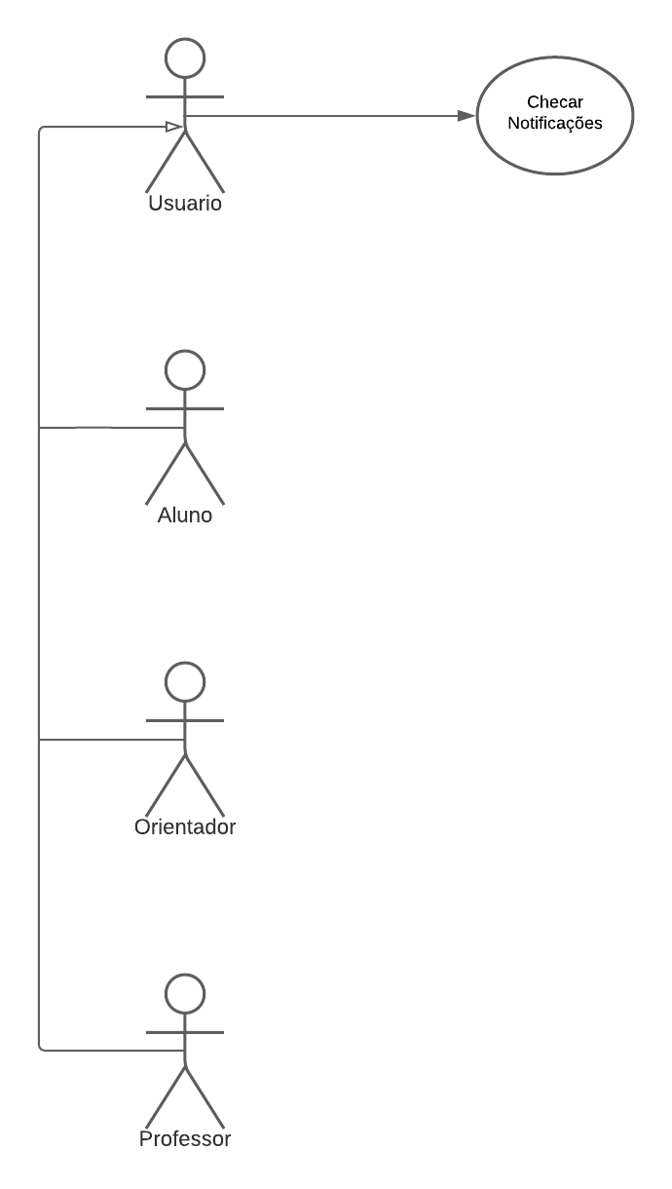

RF1 – Checar Notificações

Descrição: Esse caso de uso permite visualizar as notificações

Prioridade: Desejável

Pré-condições: O usuário deverá estar logado

Entrada: não tem

Saída e pós-condições: Irá deixar as notificações como visualizadas

### Gerenciamento de TCC

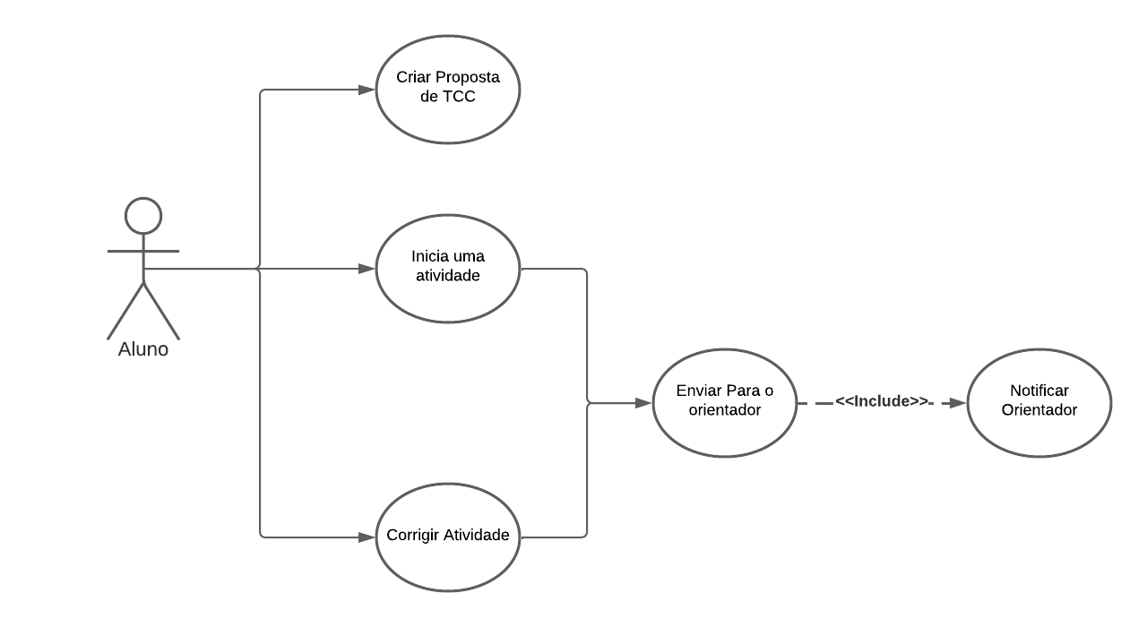

RF1 – Criar Proposta de TCC

Descrição: Esse caso de uso permite que o aluno crie uma proposta para o TCC

Prioridade: Essencial

Pré-condições: O usuário deverá estar logado como aluno

Entrada: Recebe como entrada o tema no qual irá tratar seu TCC

Saída e pós-condições: Irá enviar ao orientador escolhido para que ele possa analisar sua proposta

RF2 – Inicia uma atividade

Descrição: Esse caso de uso permite que o aluno inicie uma atividade

Prioridade: Essencial

Pré-condições: O usuário deverá estar logado como aluno e deverá ser disponibilizado a atividade para que ele.

Entrada: Recebe como entrada o conteúdo da atividade

Saída e pós-condições: Irá enviar ao orientador para que ele possa analisar e corrigir caso necessário.

RF3 – Corrigir atividade

Descrição: Esse caso de uso permite que o aluno corrija uma atividade utilizando das sugestões do orientador

Prioridade: Essencial

Pré-condições: O usuário deverá estar logado como aluno, deverá ser disponibilizado a atividade para que ele e o orientador deverá ter analisado e enviado sugestões de alterações para o aluno.

Entrada: Recebe como entrada o conteúdo da atividade

Saída e pós-condições: Irá enviar ao orientador para que ele possa analisar e corrigir caso necessário.

RF4 – Enviar ao orientador

Descrição: Esse caso de uso envia a atividade feita pelo aluno ao seu orientador

Prioridade: Essencial

Pré-condições: O usuário deverá estar logado como aluno, deverá ser disponibilizado a atividade para que ele.

Entrada: Recebe como entrada a atividade resolvida.

Saída e pós-condições: Irá notificar ao orientador sobre o termino da atividade.

RF5 – Notificar Orientador

Descrição: Esse caso de uso notifica a atividade feita pelo aluno ao seu orientador

Prioridade: Essencial

Pré-condições: A atividade deverá ter sido finalizada.

Entrada: Recebe como entrada a atividade finalizada.

Saída e pós-condições: Não tem

### Gerenciamento de reunião

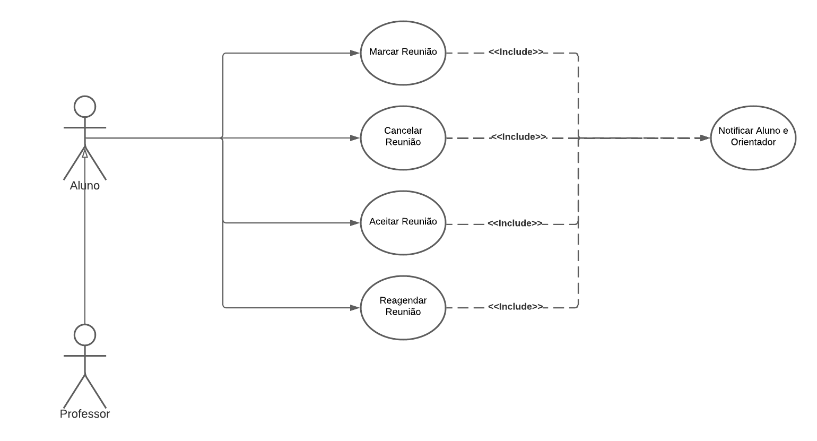

RF1 – Marcar Reunião

Descrição: Esse caso de uso permite tanto o aluno como orientador agendar uma reunião

Prioridade: Importante

Pré-condições: O usuário deverá estar logado como aluno ou orientador

Entrada: Recebe como entrada a data da reunião

Saída e pós-condições: Irá enviar uma notificação aos participantes da reunião para confirmação

RF2 – Cancelar Reunião

Descrição: Esse caso de uso permite tanto o aluno como orientador cancelar uma reunião agendada

Pré-condições: O usuário deverá estar logado como aluno ou orientador e uma reunião deverá ter sido agendada anteriormente.

Entrada: Recebe como entrada a reunião

Saída e pós-condições: Irá enviar uma notificação aos participantes da reunião sobre o cancelamento

RF3 – Aceitar Reunião

Descrição: Esse caso de uso permite tanto o aluno como orientador aceitar uma reunião agendada

Pré-condições: O usuário deverá estar logado como aluno ou orientador e uma reunião deverá ter sido agendada anteriormente.

Entrada: Recebe como entrada a reunião

Saída e pós-condições: Irá enviar uma notificação ao criador da reunião sobre a confirmação

RF4 – Reagendar Reunião

Descrição: Esse caso de uso permite tanto o aluno como orientador reagendar uma reunião agendada

Pré-condições: O usuário deverá estar logado como aluno ou orientador e uma reunião deverá ter sido agendada anteriormente.

Entrada: Recebe como entrada a reunião e a nova data da reunião

Saída e pós-condições: Irá enviar uma notificação aos participantes da reunião sobre o reagendamento e o pedido de confirmação.

### Correção de Atividades

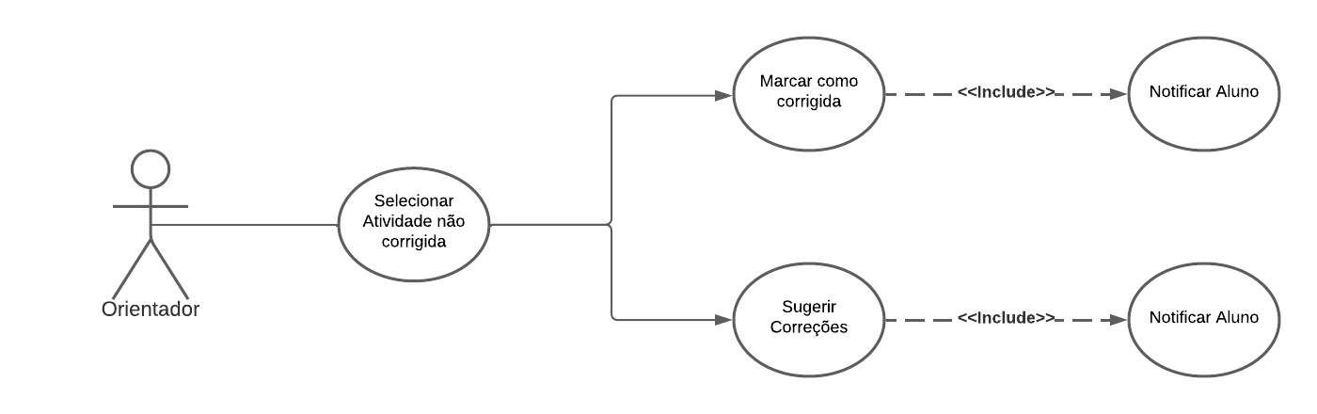

RF1 – Selecionar Atividade não corrigida

Descrição: Esse caso de uso permite que o orientador possa selecionar uma atividade ainda não analisada.

Pré-condições: O usuário deverá estar logado como orientador.

Entrada: Recebe como entrada uma atividade

Saída e pós-condições: Irá após isso poderá marcar como corrigida ou então sugerir correções

RF2 – Marcar como corrigida

Descrição: Esse caso de uso permite que o orientador possa marcar a atividade selecionada como corrigida.

Pré-condições: O usuário deverá estar logado como orientador e ter selecionado uma atividade anteriormente.

Entrada: não tem

Saída e pós-condições: Irá notificar o aluno que a atividade foi corrigida e irá disponibilizar a próxima atividade

RF3 – Sugerir Correções

Descrição: Esse caso de uso permite que o orientador sugira correções para o aluno.

Pré-condições: O usuário deverá estar logado como orientador e ter selecionado uma atividade anteriormente.

Entrada: Correções a serem feitas.

Saída e pós-condições: Irá notificar o aluno que a atividade não está certa e irá disponibilizar a as sugestões de correção

### Gerenciamento de Apresentação

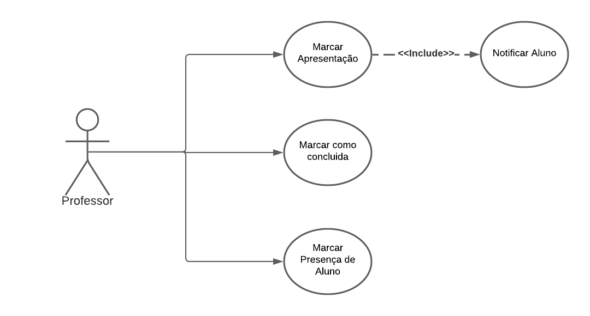

RF1 – Marcar Apresentação

Descrição: Esse caso de uso permite que o Professor possa marcar apresentações.

Pré-condições: O usuário deverá estar logado como professor.

Entrada: Receberá como entrada uma data.

Saída e pós-condições: Irá notificar o aluno sobre a apresentação marcada.

RF2 – Marcar como concluida

Descrição: Esse caso de uso permite que o Professor possa marcar a apresentação como concluida.

Pré-condições: O usuário deverá estar logado como professor e deverá ter selecionado uma apresentação.

Entrada: Receberá como entrada uma apresentação.

Saída e pós-condições: Irá concluir a apresentação

RF3 – Marcar presença de aluno

Descrição: Esse caso de uso permite que o Professor possa marcar a presença do aluno presente na apresentação.

Pré-condições: O usuário deverá estar logado como professor e deverá ter selecionado uma apresentação.

Entrada: Receberá como entrada uma apresentação e o aluno.

Saída e pós-condições: Irá registrar a presença do aluno

### Gerenciamento de cronograma

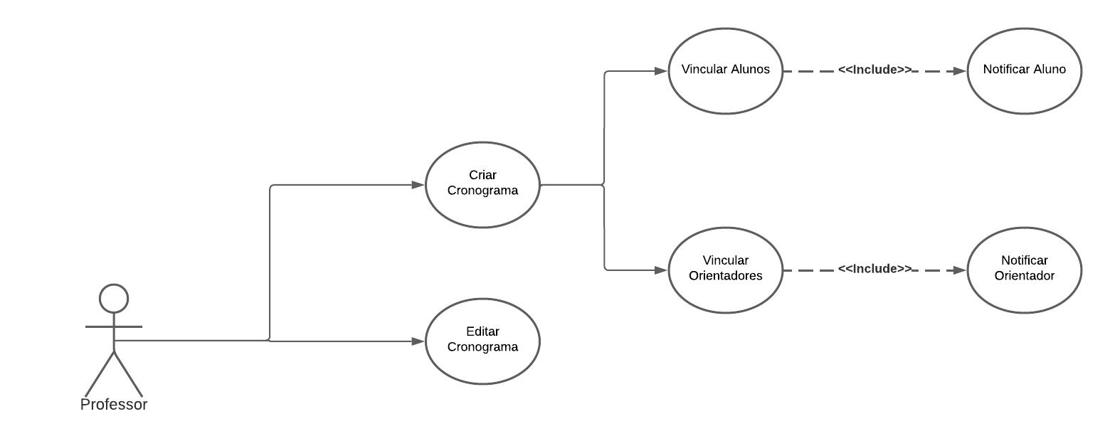

RF1 – Criar Cronograma

Descrição: Esse caso de uso permite que o Professor possa criar um novo cronograma onde irá conter o planejamento do ano.

Pré-condições: O usuário deverá estar logado como professor.

Entrada: Receberá como entrada as datas das atividades a serem entregues.

Saída e pós-condições: Irá poder vincular aos alunos e professores a qual esse cronograma fará parte.

RF2 – Vincular Aluno

Descrição: Esse caso de uso permite que o Professor possa vincular o cronograma criado aos alunos.

Pré-condições: O usuário deverá estar logado como professor e criado um cronograma.

Entrada: Receberá como entrada o cronograma e os alunos.

Saída e pós-condições: Irá notificar e apresentar os alunos sobre o cronograma criado.

RF3 – Vincular Orientador

Descrição: Esse caso de uso permite que o Professor possa vincular o cronograma criado aos orientadores.

Pré-condições: O usuário deverá estar logado como professor e criado um cronograma.

Entrada: Receberá como entrada o cronograma e os orientadores.

Saída e pós-condições: Irá notificar e apresentar os orientadores sobre o cronograma criado.

RF4 – Editar Cronograma

Descrição: Esse caso de uso permite que o Professor possa editar as datas postas no cronograma.

Pré-condições: O usuário deverá estar logado como professor e criado um cronograma.

Entrada: Receberá como entrada o cronograma e as datas.

Saída e pós-condições: Irá alterar o cronograma existente.

### Gerenciamento de Alunos

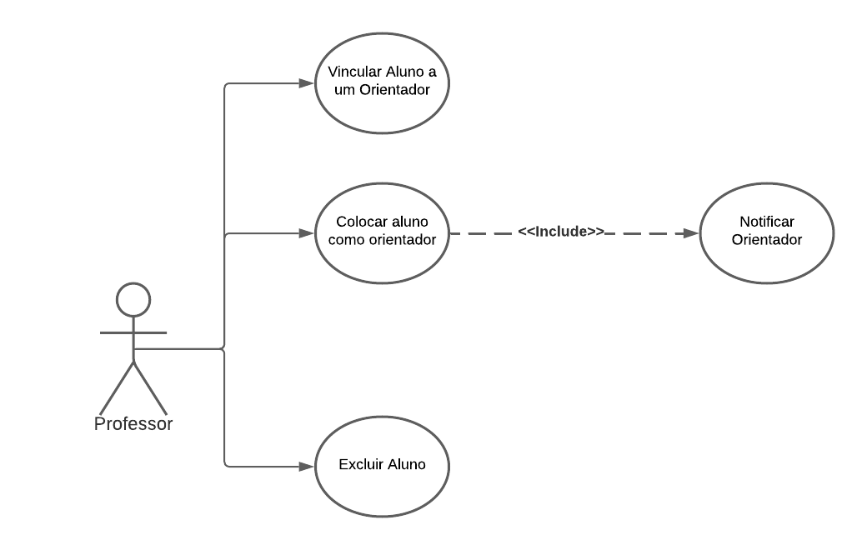

RF1 – Colocar aluno como orientador

Descrição: Esse caso de uso permite que o Professor possa alterar o login do aluno para de orientador.

Pré-condições: O usuário deverá estar logado como professor.

Entrada: Receberá como entrada o aluno.

Saída e pós-condições: Irá notificar o então novo orientador.

RF2 – Excluir aluno

Descrição: Esse caso de uso permite que o Professor possa excluir o aluno do sistema

Pré-condições: O usuário deverá estar logado como professor.

Entrada: Receberá como entrada o aluno.

Saída e pós-condições: Irá retirar o aluno do sistema.

RF3 – Vincular aluno a orientador

Descrição: Esse caso de uso permite que o Professor possa vincular um aluno ao orientador

Pré-condições: O usuário deverá estar logado como professor.

Entrada: Receberá como entrada o aluno e um orientador.

Saída e pós-condições: Irá vincular um aluno a um orientador.

### Gerenciamento de Orientadores

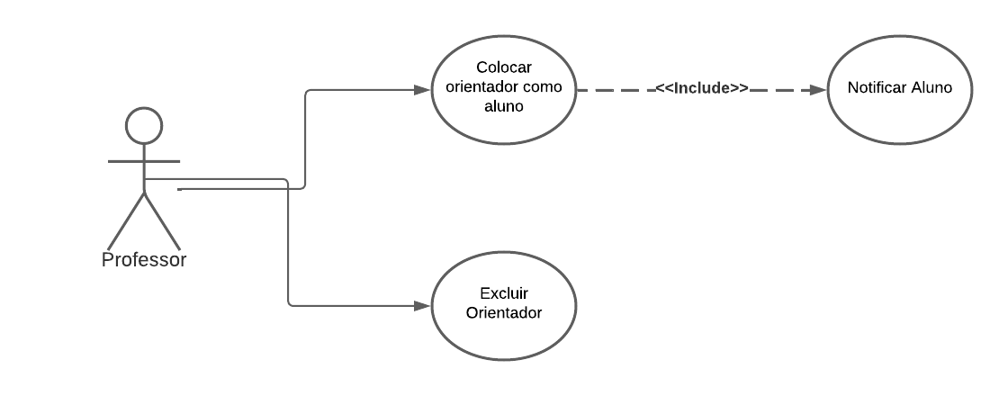

RF1 – Colocar orientador como aluno

Descrição: Esse caso de uso permite que o Professor possa alterar o login do orientador para de aluno.

Pré-condições: O usuário deverá estar logado como professor.

Entrada: Receberá como entrada o orientador.

Saída e pós-condições: Irá notificar o então novo aluno.

RF2 – Excluir aluno

Descrição: Esse caso de uso permite que o Professor possa excluir o orientador do sistema

Pré-condições: O usuário deverá estar logado como professor.

Entrada: Receberá como entrada o orientador.

Saída e pós-condições: Irá retirar o orientador do sistema.

### Gerenciamento de Atividades

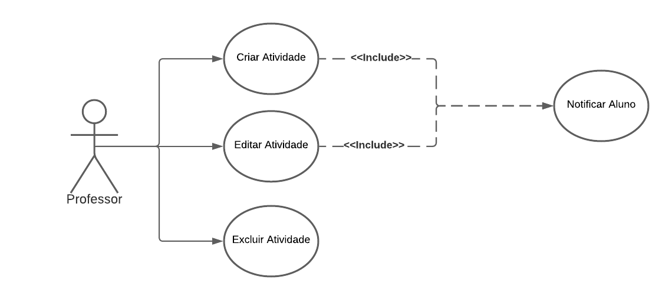

RF1 – Criar Atividade

Descrição: Esse caso de uso permite que o Professor possa criar novas atividades.

Pré-condições: O usuário deverá estar logado como professor.

Entrada: Receberá como entrada o conteúdo da atividade.

Saída e pós-condições: Irá notificar o aluno sobre a atividade criada.

RF2 – Editar Atividade

Descrição: Esse caso de uso permite que o Professor possa editar atividades.

Pré-condições: O usuário deverá estar logado como professor e ter uma atividade selecionada para editar.

Entrada: Receberá como entrada a atividade.

Saída e pós-condições: Irá notificar o aluno sobre a atividade alterada.

RF1 – Criar Atividade

Descrição: Esse caso de uso permite que o Professor possa excluir atividades.

Pré-condições: O usuário deverá estar logado como professor e ter uma atividade selecionada para excluir.

Entrada: Receberá como entrada a atividade.

Saída e pós-condições: Irá excluir a atividade do sistema.

## DIAGRAMAS

### Modelo DER

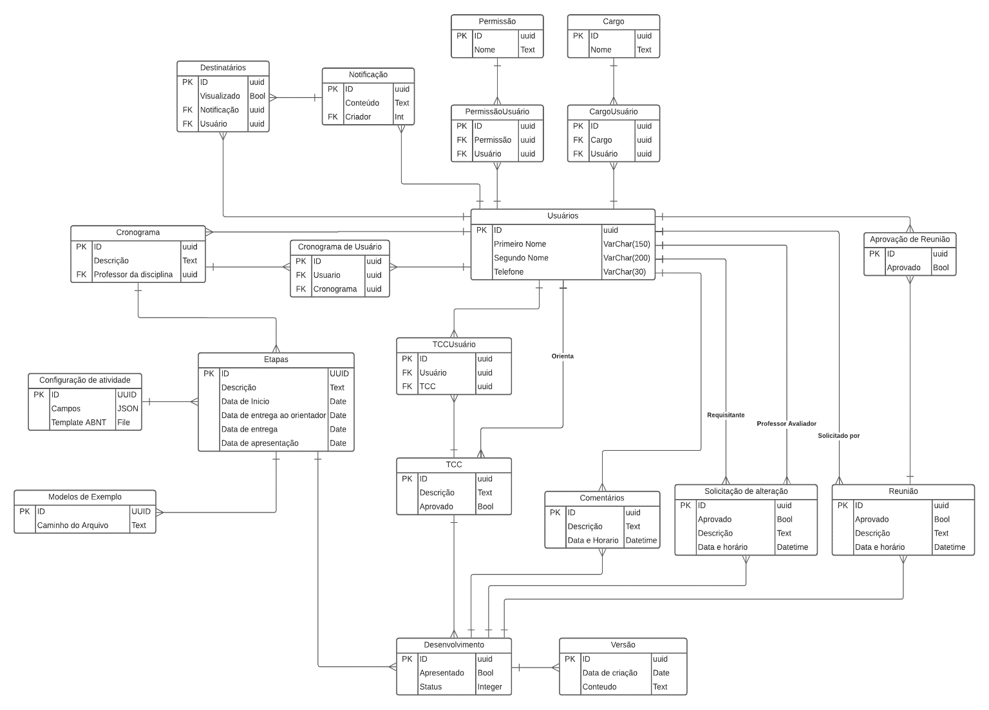

# DESENVOLVIMENTO DE SOFTWARE

## METODOLOGIA DE DESENVOLVIMENTO DE SOFTWARE

Após a coleta e validação dos requisitos, será iniciado a etapa de planejamento do processo de desenvolvimento, que acontecerá forma incremental com pequenas entregas ao longo do desenvolvimento. Para isso, será necessário estabelecer os requisitos e prazos de cada entrega.

Através da divisão das tarefas em etapas menores, os desenvolvedores terão maior flexibilidade para escolher como os componentes serão implementados. Cada etapa deve ser concluída dentro do prazo definido e deve passar por uma inspeção pelos stakeholders para validação. Essa inspeção permitirá que os requisitos sejam avaliados quanto à sua adequação, qualidade e aderência às necessidades do usuário.

Caso a validação resulte em insatisfação por parte dos stakeholders, as etapadas deverão ser revistas e corrigidas até que sejam aprovadas. Todo esse processo ocorrerá até que o projeto seja concluído.

### Ambiente de desenvolvimento/Produção

Para o desenvolvimento do sistema será utilizado a linguagem Python na versão 3.9 para a construção do servidor. Sua programação de alto nível, com sintaxe clara e concisa, permite que os desenvolvedores criem código de forma mais rápida e eficiente. Além disso, a linguagem é de fácil leitura e compreensão, o que facilita a manutenção e atualização do código.

A implementação da interface será feita através da linguagem JavaScript (ECMAScript 2022 - ES2022), juntamente com as tecnologias HTML e CSS. O JavaScript é uma linguagem de programação de alto nível, fundamental para criar interatividade, animações e dinamismo nas páginas web. O HTML, por sua vez, é a linguagem padrão para a criação de páginas, permitindo a estruturação do conteúdo de forma clara e semântica. O CSS será utilizado para o estilo visual e layout das páginas, definindo cores, fontes, tamanhos e posicionamentos que tornam o conteúdo mais atraente e fácil de ser lido pelos usuários. Além disso, com o CSS, será criado um layout responsivo e adaptável, proporcionando uma experiência de usuário consistente e agradável em diferentes dispositivos.

O armazenamento de dados do servidor se dará através do MySQL na versão 8, banco de dados relacional capaz de manipular grandes quantidades de dados e suportar transações ACID (Atomicidade, Consistência, Isolamento e Durabilidade). Ele também tem uma grande variedade de tipos de dados, incluindo tipos compostos, arrays, tipos geométricos e principalmente JSON que será utilizado no projeto para a definição de atividades dinâmicas.

O Python e o MySQL serão configurados em um ambiente com containers, através do docker e docker-compose, permitindo empacotar um aplicativo e suas dependências em um contêiner portátil que pode ser executado em qualquer lugar, independentemente do ambiente de hospedagem.

A escolha do Visual Studio Code como ferramenta de desenvolvimento se deve à sua interface intuitiva e moderna, que oferece atalhos e ferramentas que agilizam o processo de escrita do código. O VS Code é um editor de código-fonte gratuito e de código aberto, que se tornou uma das ferramentas mais populares devido a extensibilidade. Ele possui uma vasta gama de extensões disponíveis na loja de extensões. Para o desenvolvimento em Python, por exemplo, existem as extensões Python e Django que fornecem recursos como realce de sintaxe, autocompletar e depuração do código. Essas extensões ajudam a aumentar a produtividade e a qualidade do código produzido.

Já para o desenvolvimento em JavaScript, existem diversas extensões úteis disponíveis, tais como a extensão JavaScript (ES6) code snippets, que fornece uma ampla variedade de trechos de código prontos para uso, agilizando o processo de escrita do código. Além disso, existem também as extensões ESLint e Prettier, que ajudam na organização e qualidade do código, verificando a conformidade com as melhores práticas de programação e a consistência da formatação do código.

Além disso, durante o desenvolvimento com Python pode ser necessário a criação de ambientes isolados com diferentes versões de bibliotecas e dependências. Para que esses ambientes sejam criados, será utilizado a ferramenta Anaconda, uma ferramenta poderosa para gerenciamento de ambiente virtual em projetos Python. Ao utilizar o Anaconda em conjunto com a extensão Python do VS Code, o desenvolvedor tem acesso a recursos avançados de depuração e análise de código, além de poder visualizar o código que é escondido pelas abstrações, o que ajuda a identificar problemas e melhorar a qualidade do código.

O versionamento do código será feito através do Git, um sistema de controle de versão distribuído que permite rastrear as mudanças no código-fonte durante o desenvolvimento do software, permitindo que uma equipe trabalhe em um mesmo código-fonte, mantendo um histórico completo das mudanças realizadas.

Já a hospedagem do código será realizada através do GitHub, uma plataforma que facilita o compartilhamento de código-fonte com outros desenvolvedores, permitindo que eles contribuam para o projeto através de solicitações de pull requests. Além disso, ele oferece recursos como integração contínua, gerenciamento de problemas e um sistema de colaboração que torna o processo de desenvolvimento mais eficiente e organizado.

### Bibliotecas Principais

O BackEnd do projeto será desenvolvido utilizando os frameworks Django 4.2.7 e Django Rest Framework 3.14.0. O Django será responsável pela renderização SSR, seguindo o padrão MTV (Model-Template-View), um padrão de arquitetura de software, que tem como objetivo separar as responsabilidades de cada parte da aplicação, tornando a estrutura mais organizada e facilitando a manutenção e evolução do código. O model (Modelo) faz a manipulação dos dados, o template (Modelo de visualização) é a camada da apresentação, responsável pela renderização dos dados em forma visual, que ocorrerá através do Jinja na versão 2.10.2, já a View (Visualização) é a camada de controle que processa os dados.

Os dados renderizados pelo Jinja são mínimos e apenas para facilitar a renderização das páginas html em conjunto com o JavaScript, uma vez que os estados serão manipulados através de uma camada REST implementada pelo Django Rest Framework (DRF). O DRF é muito flexível e pode ser personalizado para atender às necessidades específicas de um projeto. Ele também é altamente escalável e é frequentemente usado em grandes projetos que envolvem muitas solicitações e respostas de API.

Para facilitar o desenvolvimento e a padronização do frontend, além de obter uma melhor usabilidade do sistema, será utilizado um template implementando a partir do framework Bootstrap, conhecido por sua facilidade de uso, flexibilidade e compatibilidade com vários navegadores.

Para o desenvolvimento do frontend, serão utilizadas algumas bibliotecas de componentes para facilitar a construção da interface. Dentre as principais, serão utilizadas a biblioteca DataTable na versão 1.13.4 para a implementação de tabelas de dados, o Flatpickr na versão 4 para seleção de datas e horários, a biblioteca Select2 para seleção múltipla, o Tagify para inserção de dados por meio de tags e a biblioteca TinyMCE para a implementação de um editor de texto enriquecido.

## MODULO DO CRONOGRAMA DE DESENVOLVIMENTO

### Modulo I

* Gerenciar Atividades
  + RF1 - Criar Atividade
  + RF2 - Editar Atividade
  + RF3 - Excluir Atividade

### Modulo II

* Gerenciar Reunião, Atividade e Apresentações
  + RF1 - Marcar Reunião
  + RF2 - Cancelar Reunião
  + RF3 - Aceitar Reunião
  + RF4 – Reagendar Reunião
  + RF1 – Selecionar Atividade não Corrigida
  + RF2 – Marcar como corrigida
  + RF3 – Sugerir Correções
  + RF1 – Marcar Apresentação
  + RF2 – Marcar como Concluida
  + RF3 – Marcar Presença de Aluno

### Modulo III

* Gerenciamento de Cronograma
  + RF1 – Criar Cronograma
  + RF2 – Vincular Aluno
  + RF3 – Vincular Orientador
  + RF4 – Editar Cronograma

### Modulo IV

* Gerenciar Login, Notificações, Alunos e Orientador
  + RF1 – Checar Notificações
  + RF1 – Colocar Aluno como Orientador
  + RF2 – Excluir Aluno
  + RF3 – Vincular Aluno a Orientador
  + RF1 – Colocar Orientador como Aluno
  + RF2 – Excluir Orientador

### Modulo V

* Gerenciar TCC
  + RF1 – Criar Proposta de TCC
  + RF2 – Iniciar Atividade
  + RF3 – Corrigir Atividade
  + RF4 – Enviar ao Orientador
  + RF5 – Notificar Orientador

## MOCKUPS

### Cronograma

* Listagem

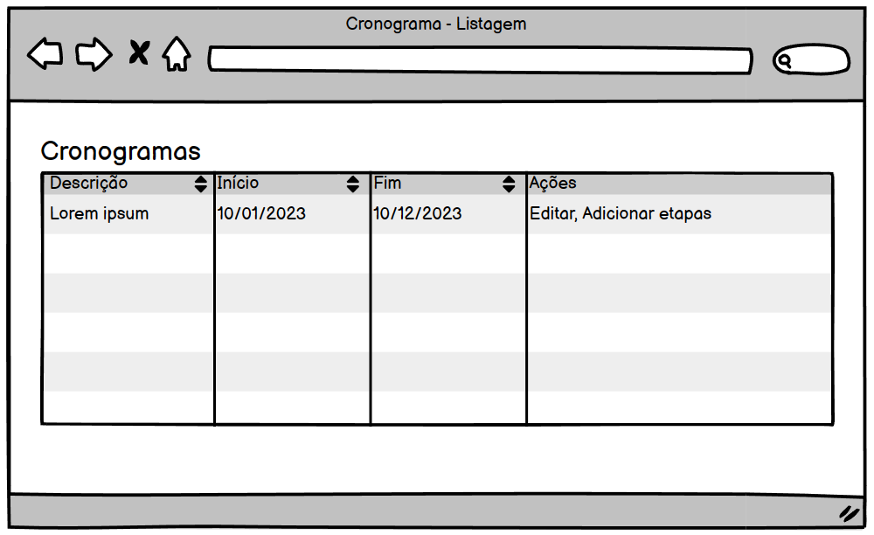

* Criação

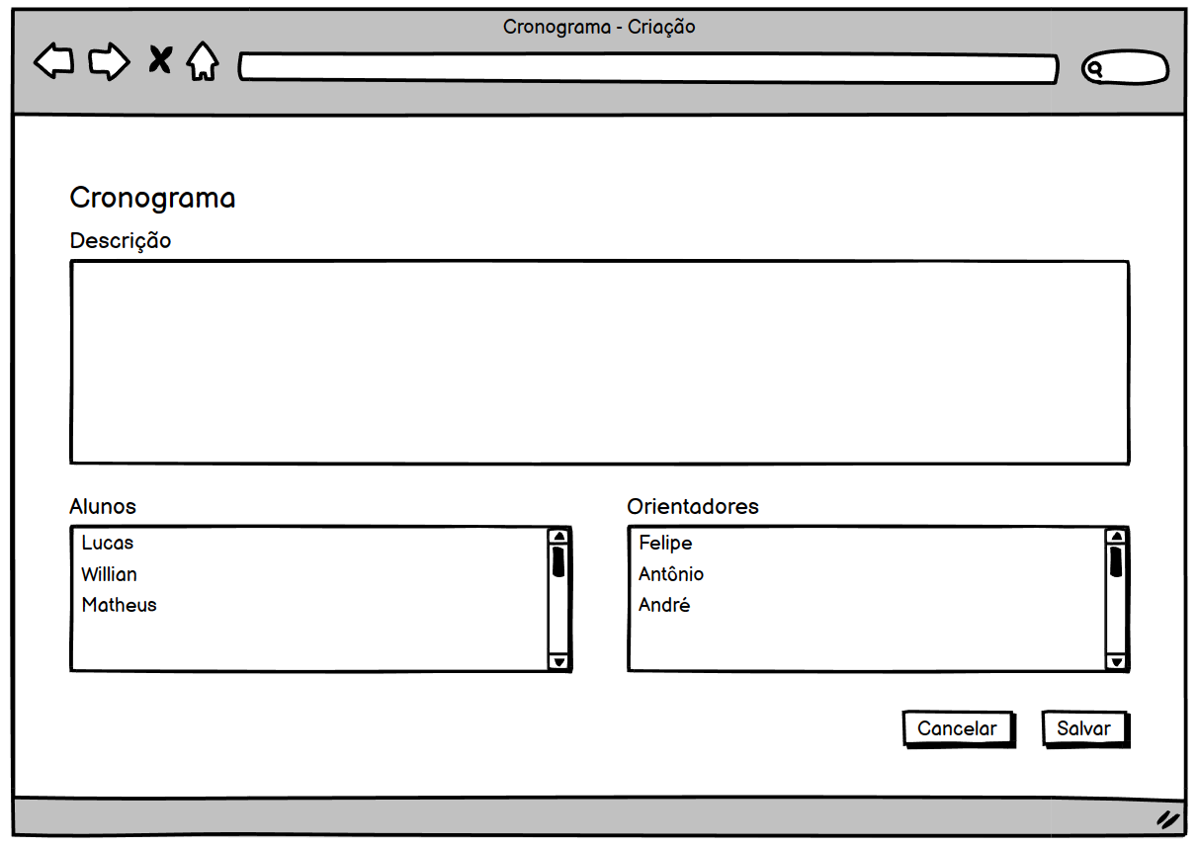

* Edição

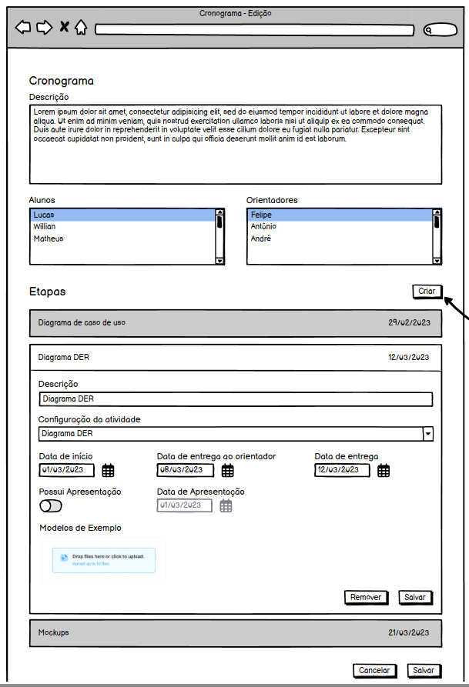

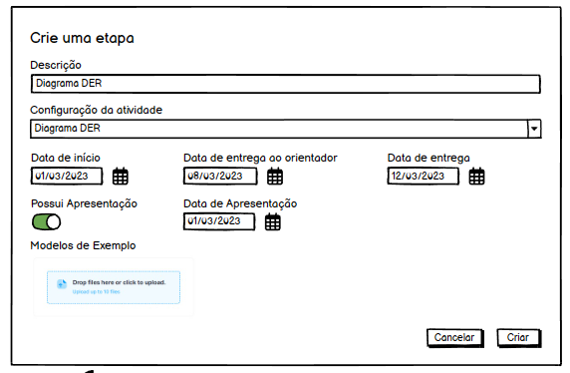

* Calendário

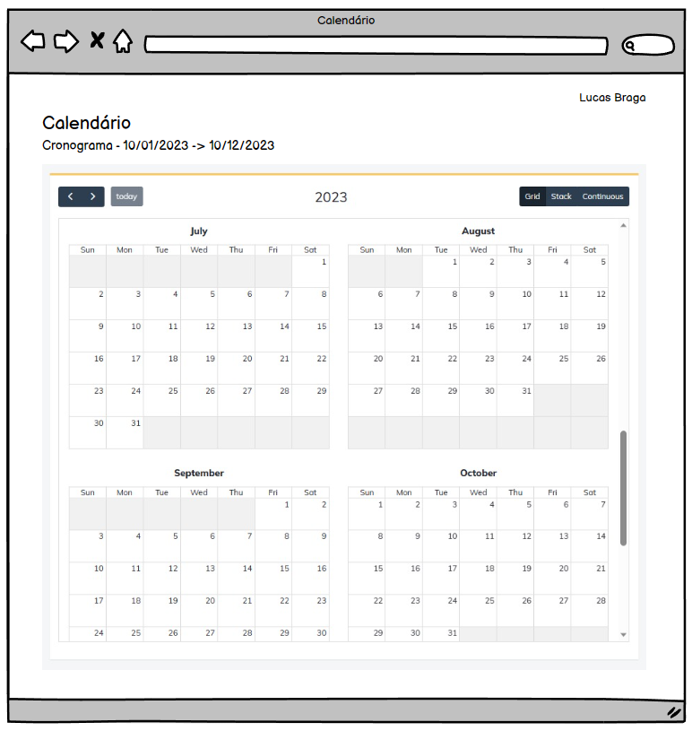

### Configurações de Atividades

* Listagem

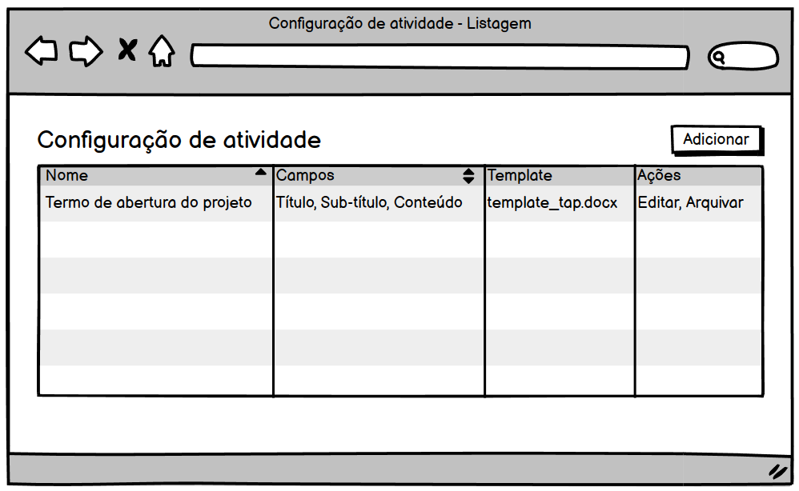

* Criação/Edição

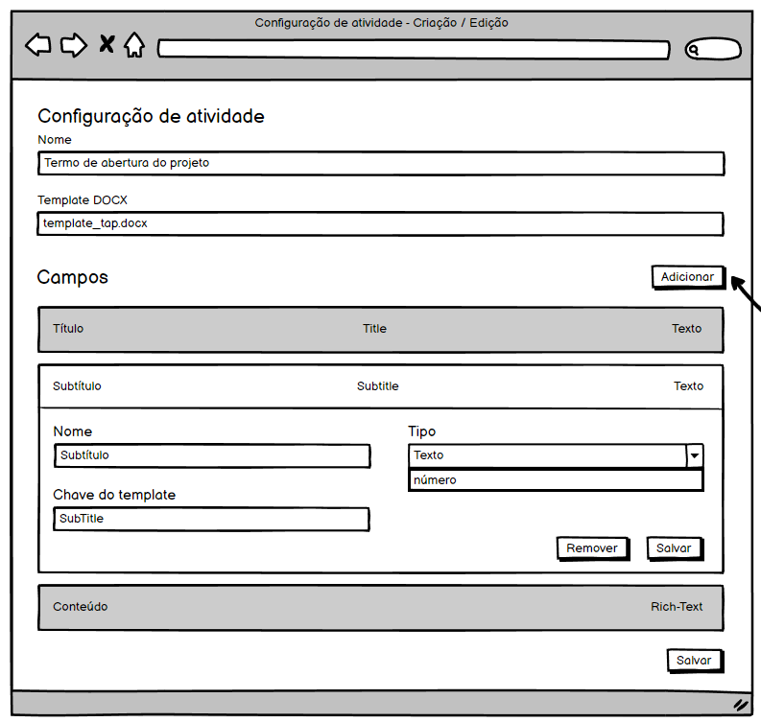

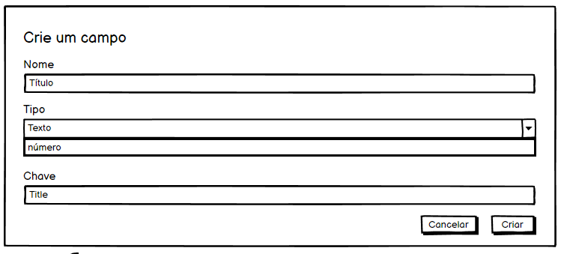

### TCC

* Criação de Proposta de TCC

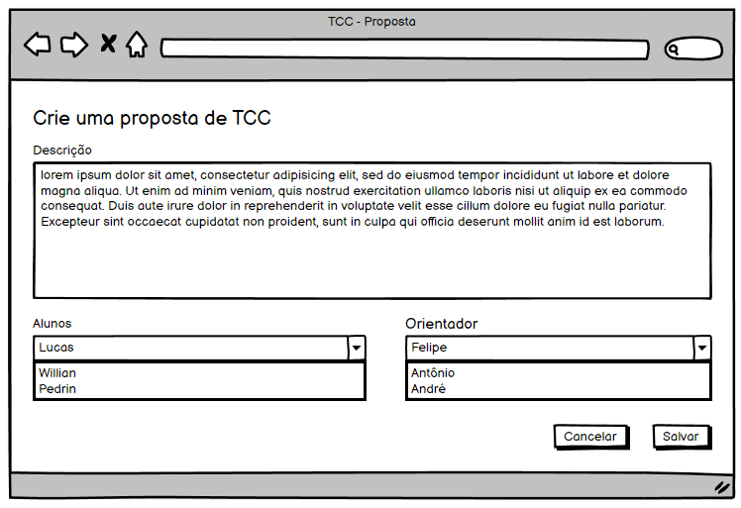

* Listagem de Propostas de TCC (Visão do Orientando)

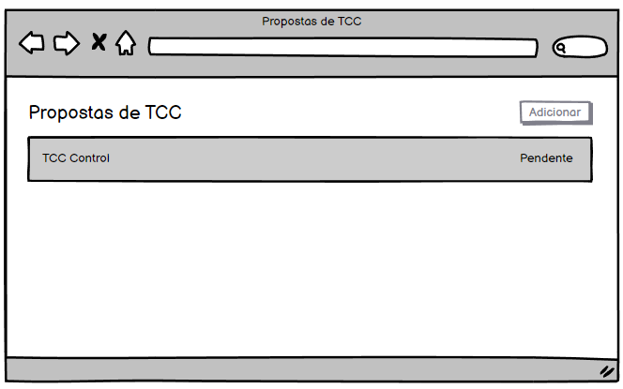

* Listagem de Propostas de TCC (Visão do Professor)

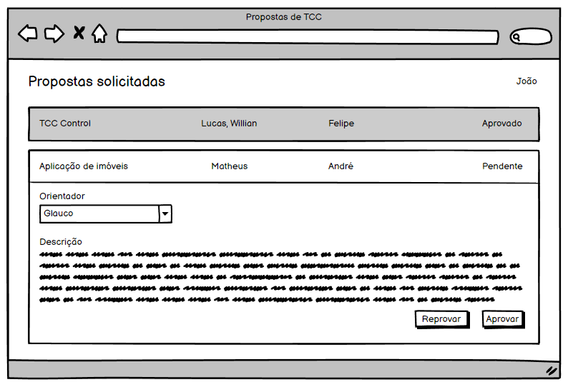

* Etapas

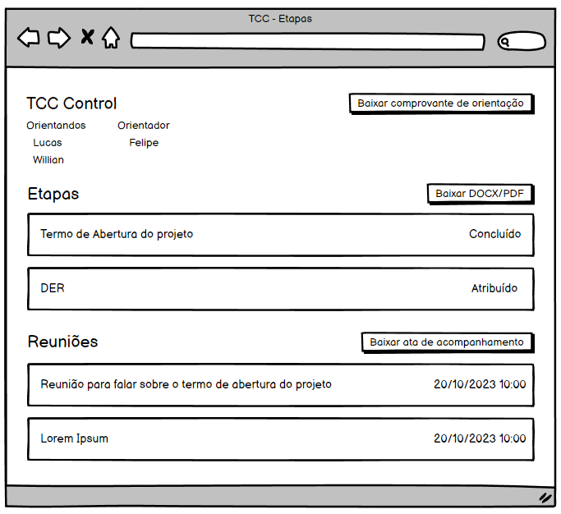

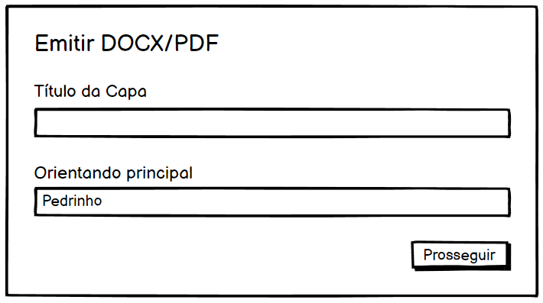

* Listagem (Visão do Orientador e Professor)

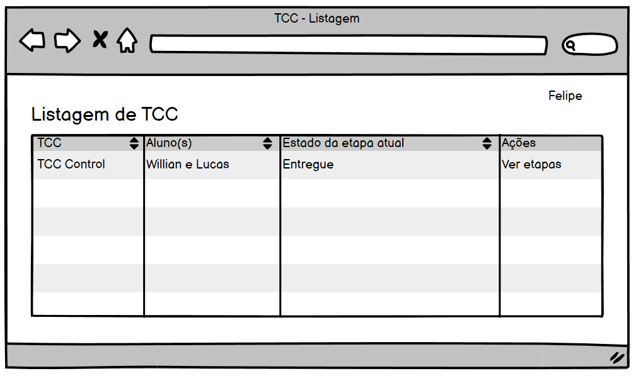

* Detalhes da Etapa (Visão do Aluno)

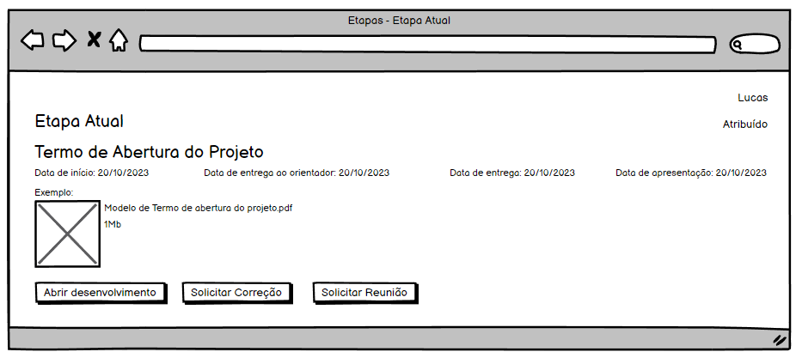

* Desenvolvimento da Etapa (Visão do Aluno)

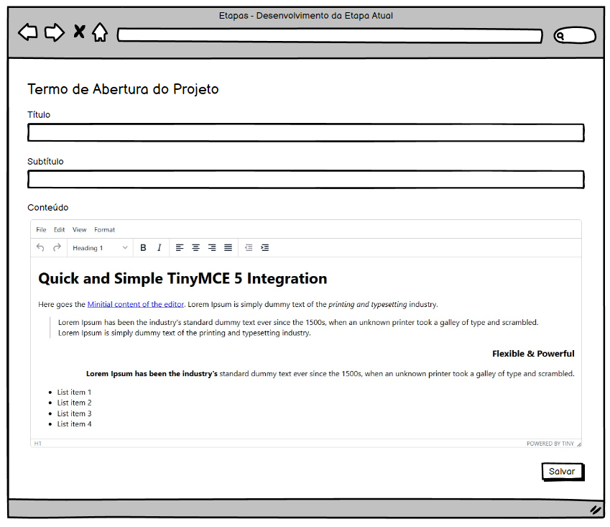

* Detalhes da Etapa (Visão do Orientador)

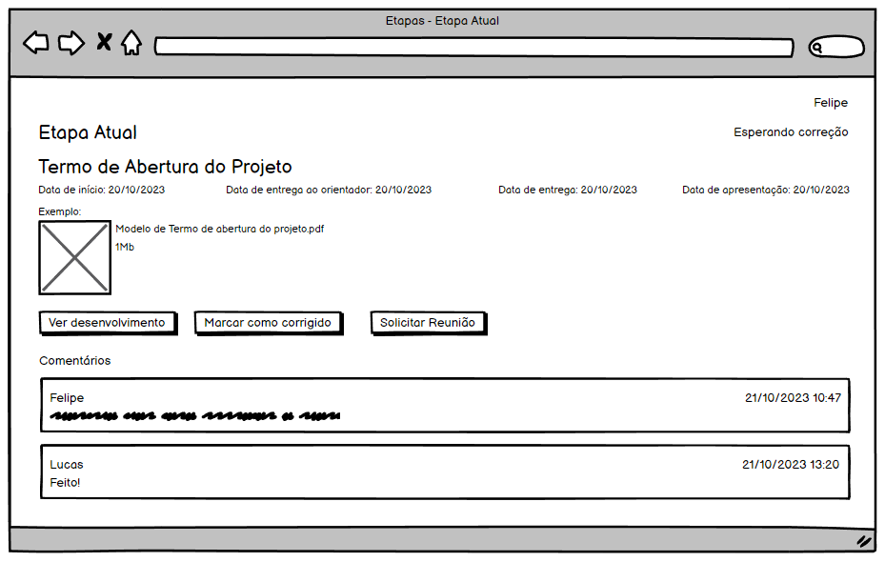

* Detalhes da Etapa (Visão do Professor)

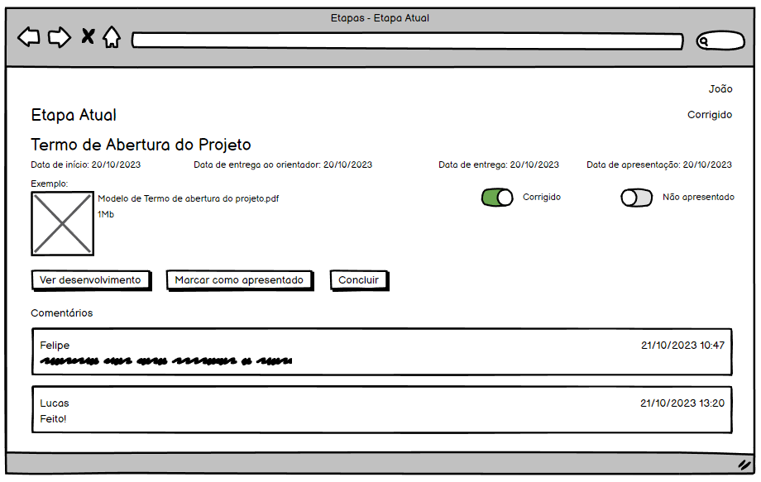

* Detalhes da Etapa Concluída (Visão do Aluno)

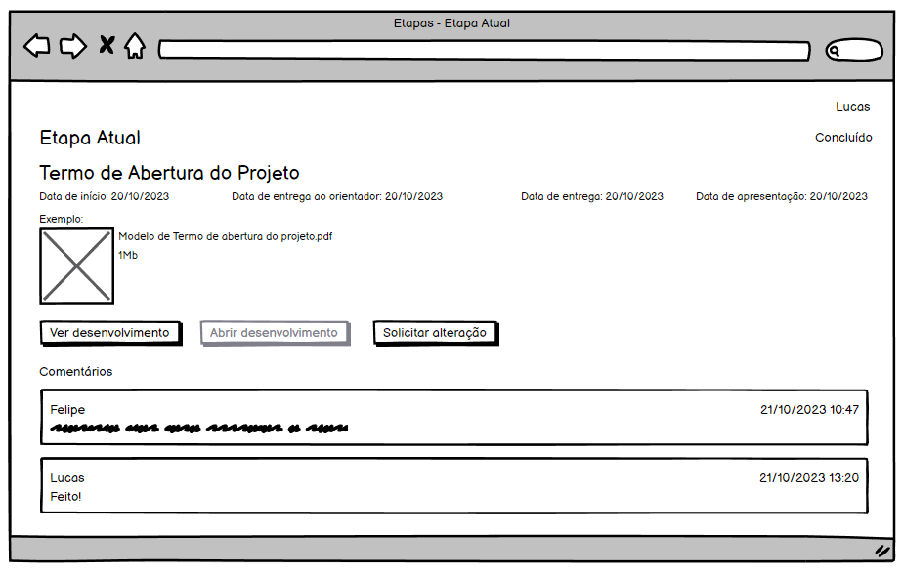

* Desenvolvimento da Etapa (Várias versões)

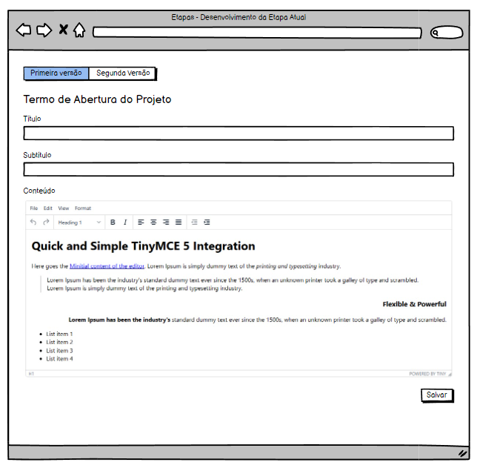

* Solicitação de Reunião

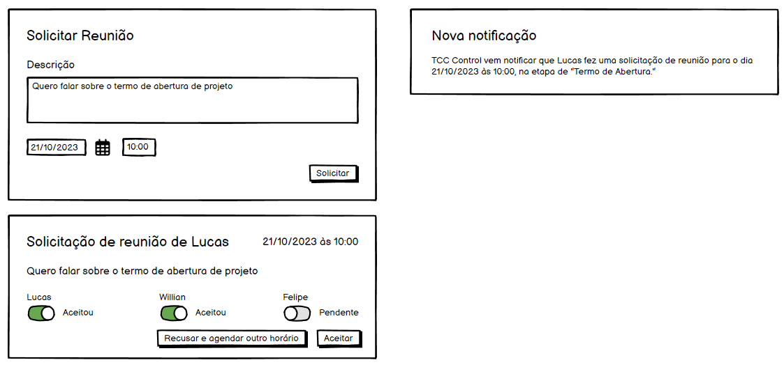

* Solicitação de Alteração

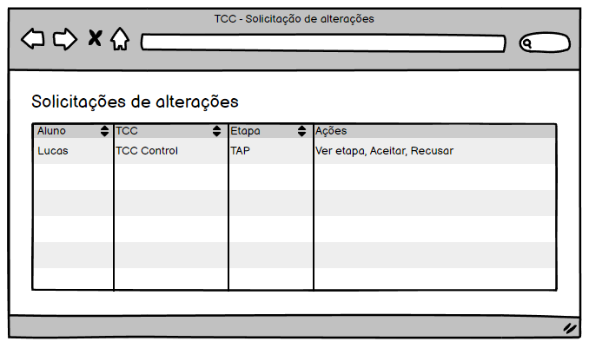

### Login

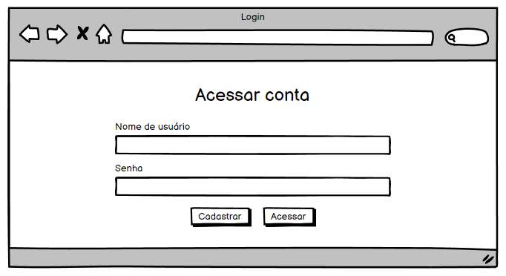

### Registro

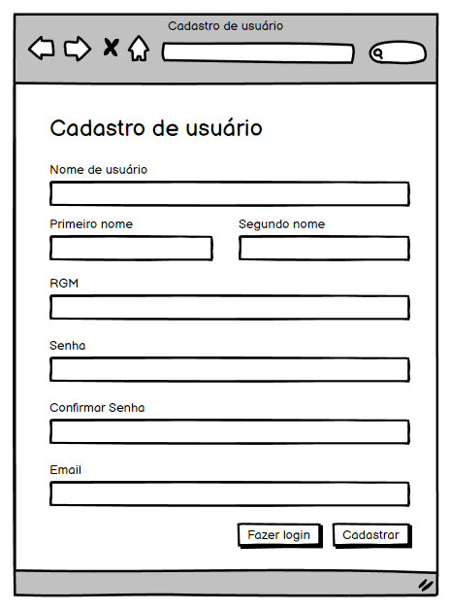

### Usuarios

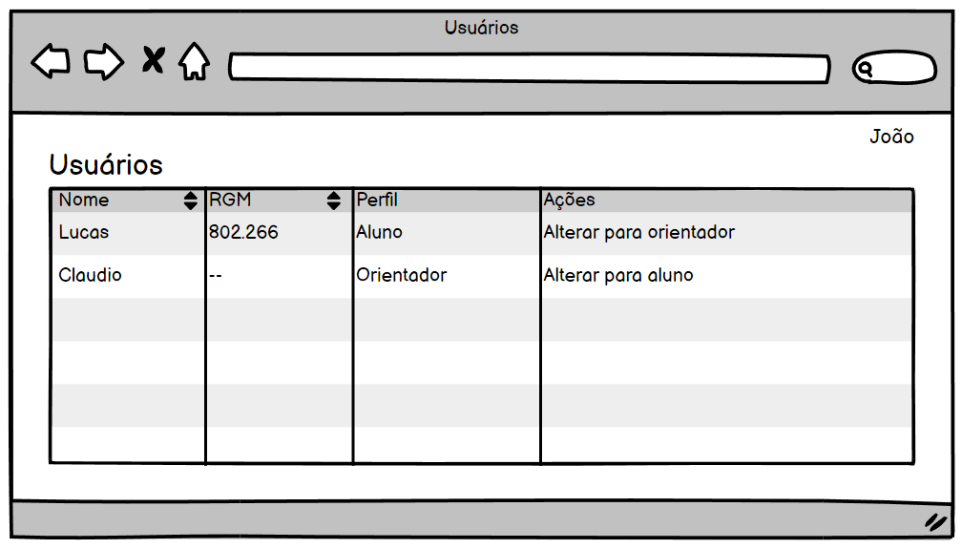

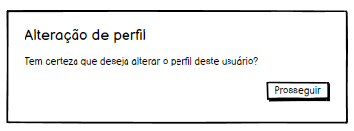

### Notificações

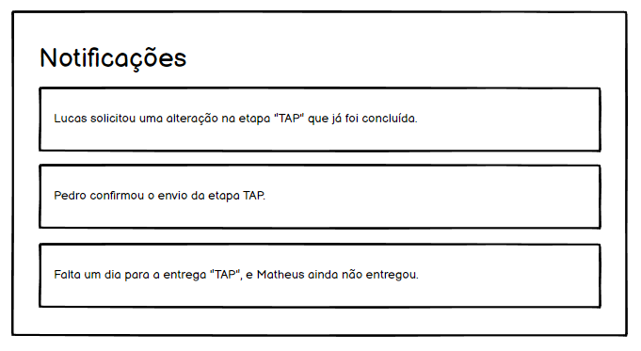

## CONCLUSÃO

O desenvolvimento da aplicação TCC Control transcorreu conforme o planejado, demonstrando sua efetividade ao proporcionar fluxos mais organizados e simplificados para orientandos, orientadores e professores de disciplina durante o ciclo de trabalho de um TCC. A abordagem do desenvolvimento do sistema envolveu a subdivisão em etapas menores, facilitando implementações progressivas. Cada marco foi acompanhado de apresentações e validações junto ao consultor, garantindo alinhamento contínuo com as expectativas.

A documentação realizada nos primeiros momentos do trabalho, que inclui casos de uso, diagrama de entidade-relacionamento e protótipos de tela, desempenhou um papel crucial como guia para o desenvolvimento. A maior dificuldade encontrada durante o desenvolvimento, aconteceu em relação a funcionalidade de formatação automática, que é feita a partir de um template docx, contendo chaves para campos que são definidos dentro da aplicação através de configurações de atividade, dessa forma, os documentos podem ser genéricos e a formatação pode variar sem a necessidade de alteração no código. No entanto, foi utilizado um recurso chamado de "sub documentos" do Word, que não é disponível para outros editores como Google Docs ou Libre Office.

Tendo em vista, essa deficiência de compatibilidade com Libre Office ou Google docs, poderia ser desenvolvido futuramente um micro-serviço dedicado a formatação através de templates. Além disso, a aplicação pode evoluir para a construção de editores mais elaborados que suportem, por exemplo, criação de diagramas como caso de uso e manipulação de imagens.

No entanto, apesar das dificuldades o projeto foi concluído com diversas funcionalidades, como agendamento de reunião, controle de comentários, avaliação, etapas, cronogramas, formatação automática, notificações e até mesmo controle de propostas. Tais funcionalidades podem substituir todo o trabalho manual em controlar um TCC, facilitando as atividades para cada um dos envolvidos, seja ele um orientando, um orientador ou um professor.

# REFERÊNCIAS

MAGALHÃES, Gladys Ferraz. **TCC pode abrir portas no mercado de trabalho. InfoMoney**, [S.l.], 26 abr. 2010. Disponível em: <https://www.infomoney.com.br/carreira/tcc-pode-abrir-portas-no-mercado-de-trabalho>. Acesso em: 13 mar. 2023.

COSTA, Luana Rafaela da Silva; SILVA, Wanessa Mayara da. **Principais dificuldades relatadas por discentes sobre a elaboração do trabalho de conclusão de curso**, 2019. Acesso em: 13 mar. 2023.

PEREIRA, Ana Altina Cambuí; SILVA, Maria de Lourdes O. Reis da. **O trabalho de conclusão de curso: constructo epistemológico no currículo formação, valor e importância**, 2009. Acesso em: 13 mar. 2023.

# APÊNDICE MANUAL DO USUÁRIO

## INTRODUÇÃO

Durante a elaboração do Trabalho de Conclusão de Curso (TCC), seguir um fluxo de trabalho inadequado pode resultar em atrasos, retrabalhos e até mesmo na não conclusão do projeto. Adicionalmente, a ausência de uma comunicação eficiente entre orientadores e alunos pode comprometer a eficácia e a qualidade do trabalho. Portanto, torna-se essencial a implementação de um software dedicado ao gerenciamento do TCC. Isso visa assegurar que o desenvolvimento do trabalho não seja afetado por questões como um fluxo de trabalho desorganizado, falta de monitoramento das atividades, e deficiência na comunicação e colaboração entre alunos e orientadores.

O presente manual tem como finalidade orientar os usuários na utilização das funcionalidades do software TCC Control, facilitando assim o acesso e o entendimento do sistema. Este descreve os procedimentos necessários para a utilização, detalhando cada atividade e seus respectivos passos.

## FUNCIONALIADADES

* Gerenciar atividades;
* Gerenciar cronogramas;
* Gerenciar usuários;
* Gerenciar propostas de TCC;
* Gerenciar solicitações de alterações;
* Desenvolver o conteúdo em etapas;
* Controlar reuniões;
* Controlar comentários;
* Controlar avaliação do TCC;
* Controlar aptidão da apresentação;
* Gerar documentos formatados;
* Completar TCC;
* Visualizar notificações e e-mails;

## BENEFÍCIOS ESPERADOS

* Melhor efetividade de comunicação entre orientando e orientador;
* Facilidade de correção de etapas;
* Facilidade de acompanhamento de etapas;
* Automação de formatação do documento final;
* Emissão de relatórios de desempenho do TCC;
* Emissão de ata de acompanhamento;
* Facilidade de controle de cronogramas;

## COMO ACESSAR O SISTEMA

Inicialmente para acessar o sistema o usuário deverá ter uma conta válida cadastrada no sistema, isso poderá ser feito através da tela de criação de conta.

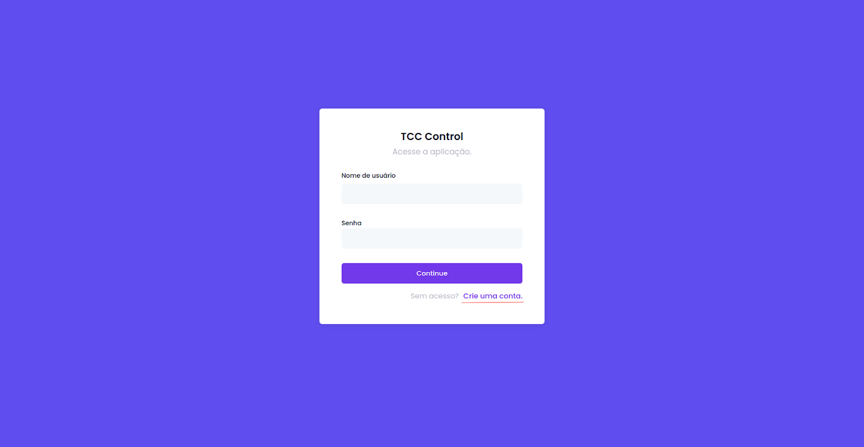

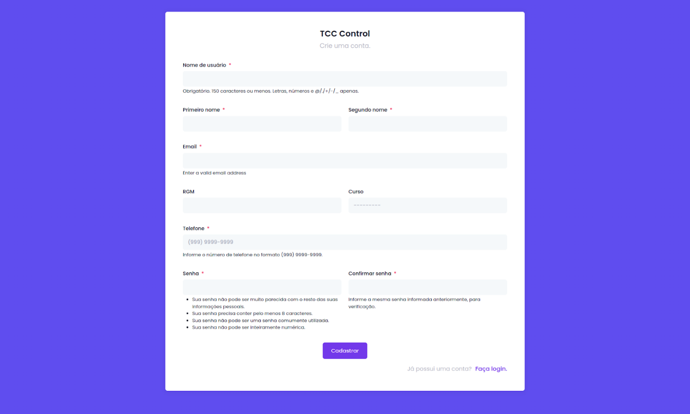

O formulário de criação de usuários contém os campos nome de usuário, primeiro nome, segundo nome, email, RGM, curso, telefone, senha e confirmação de senha. Cada campo com sua própria validação, em casos de formulário incorreto, os erros são mostrados abaixo do campo, como demonstrado na figura a seguir.

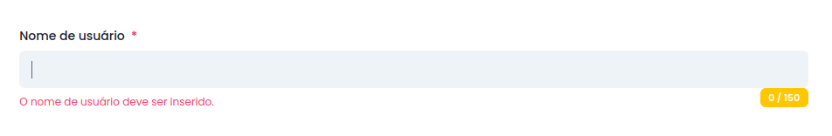

Os campos do tipo textual, também possuem limites que são informados no canto inferior direito.

Caso o usuário faça um login com as credenciais incorretas, um alerta de aviso será informado.

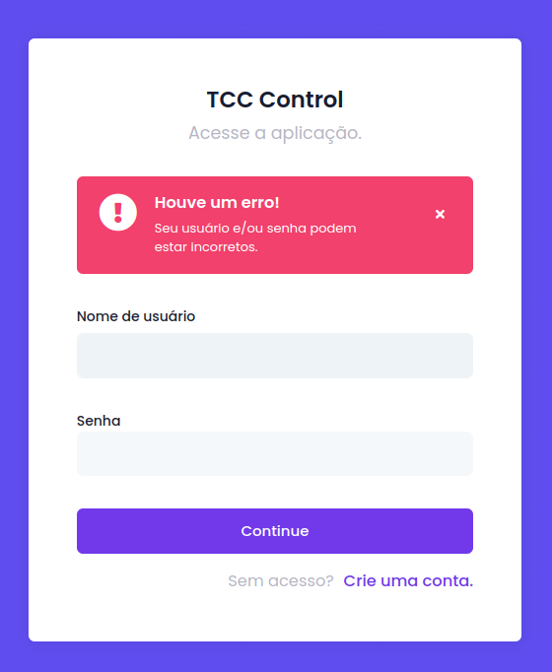

## APÓS TER REALIZADO O LOGIN

Após ter criado uma conta e acessado o sistema através da tela de login, o usuário será redirecionado para a tela de calendário, com perfil padrão de orientando. Caso o usuário seja um orientador, deverá pedir a um professor para que atualize seu perfil. Caso seja um professor, deverá solicitar a um administrador.

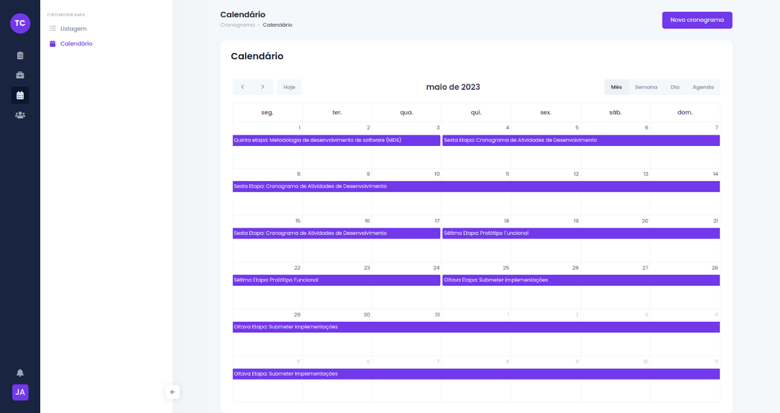

A tela de calendário lista todas as etapas do cronograma que o usuário possui relação, seja ele orientador, orientando ou professor da disciplina. O componente contém três opções de visualização, são elas: mês, semana, dia e agenda.

Quando o usuário autenticado for professor da disciplina, ele terá acesso a uma ação de “Novo cronograma” posicionado no cabeçalho da página ao lado dos breadcrumbs.

### Gerenciar Atividades

O módulo de atividades do sistema é composto pelas telas de listagem, adição e edição. Apenas o professor da disciplina tem acesso a essa seção, pois será ele que irá construir as atividades. As telas de listagem e adição podem ser acessadas pelo menu lateral, enquanto a tela de edição só pode ser acessada a partir da ação de edição da tabela de listagem.

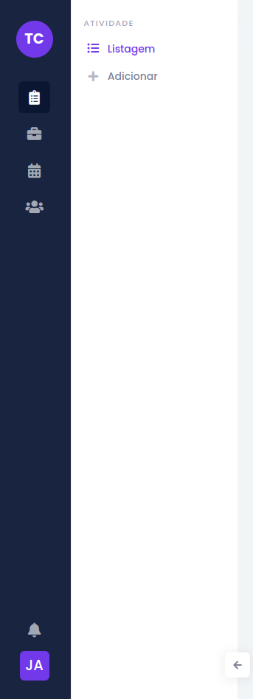

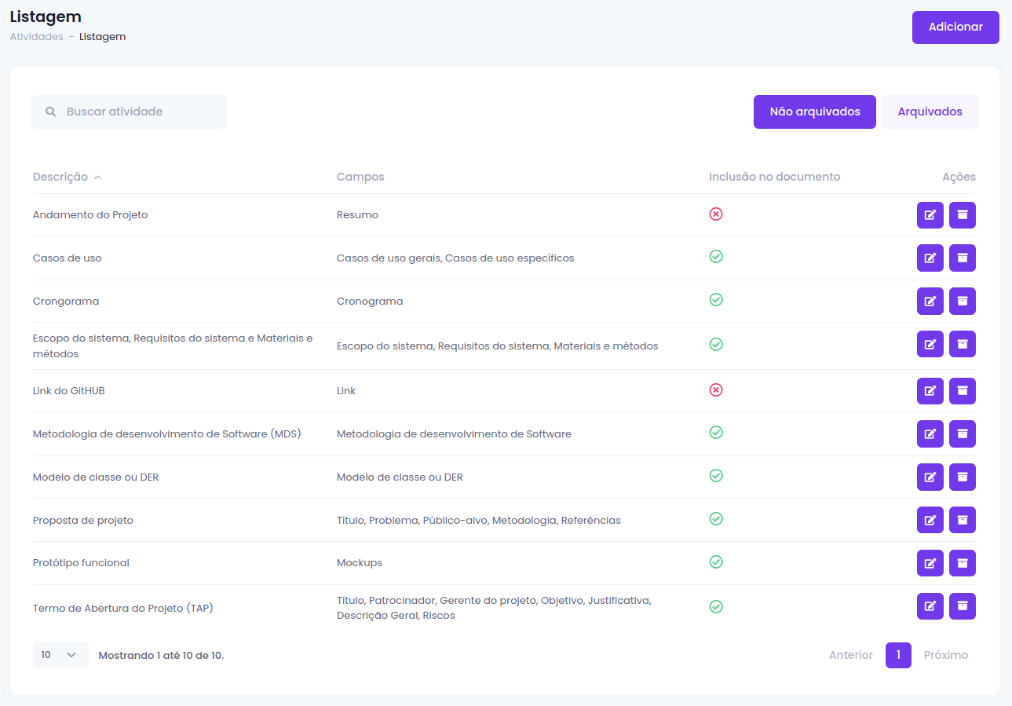

A tela de listagem contém um botão “Adicionar” na parte superior que também redireciona o usuário à tela de criação.

A tabela é composta por uma caixa de texto que permite que o usuário insira uma busca, como exemplificado na imagem a seguir.

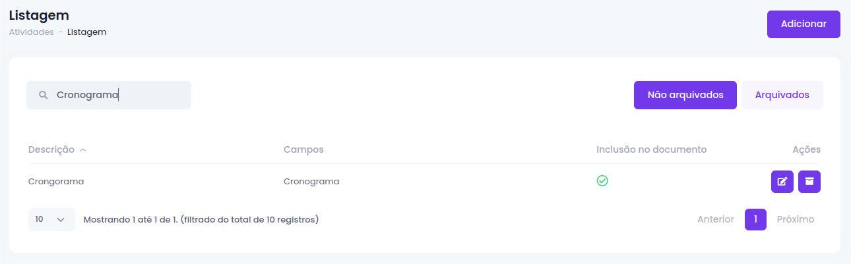

Além disso, existem dois botões para alternar a visualização entre “Não arquivados” e “arquivados”, uma vez que a configuração de atividade não possui exclusão permanente no sistema.

Os campos da tabela são:

* Descrição: descrição da atividade;
* Campos: todos os campos que a atividade possui;
* Inclusão no documento: este campo indica se a atividade deverá ser inclusa no documento, pois algumas etapas podem não necessariamente estar dentro do documento final;
* Ações: inclui as ações de arquivar/desarquivar e editar;

A tabela de arquivados possui as mesmas colunas, no entanto, a coluna de ações contém apenas a ação de desarquivar.

A tela de adição possui um formulário com os campos descrição, inclusão no documento e uma seção de campos.

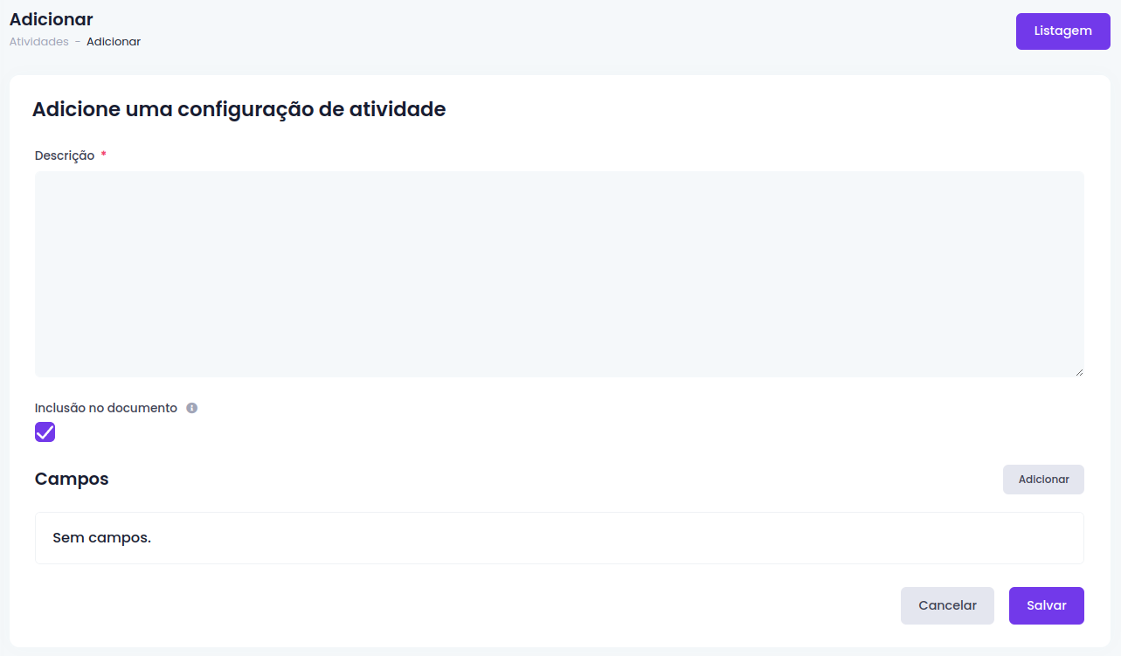

A seção de campos, trata-se de uma listagem com os campos que constituem a atividade, ao clicar no botão “adicionar” uma janela será aberta para que um novo campo seja criado.

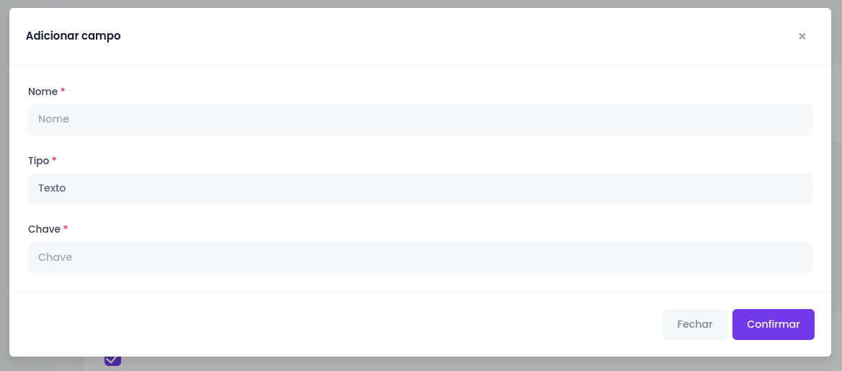

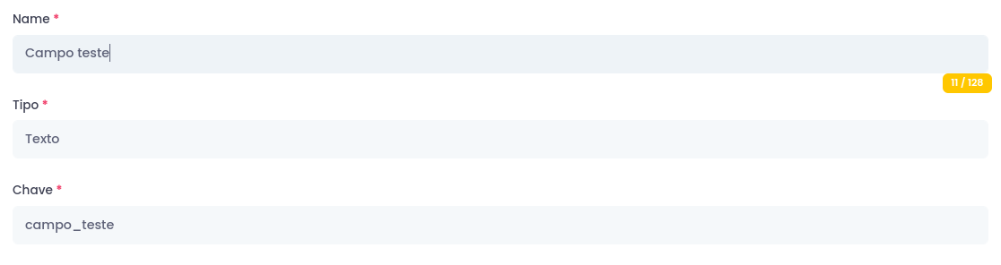

Ao colocar um valor no campo nome, automaticamente a aplicação preenche o campo chave eliminando acentuações e espaço. Essa chave deve ter o valor exato delimitado por chaves duplas no template docx, como por exemplo: “{{campo_teste}}”, ao adicionar esse valor no template docx a aplicação saberá que o conteúdo desse campo será adicionado naquele local do template.

Os tipos de campos variam de texto, número ou editor. Os tipos texto e número são formatos mais básicos e adiciona apenas um campo, mas o editor trata-se de um formulário mais elaborado com várias opções de inserção, como tabelas, imagem, níveis de título. Utilize os campos básicos para conteúdos mais simples, como títulos ou anos. Quando houver uma seção mais complexa, como um relatório, utilize o formato editor.

Após ter adicionado um campo ele será incluído na listagem e poderá ser editado, como na imagem abaixo.

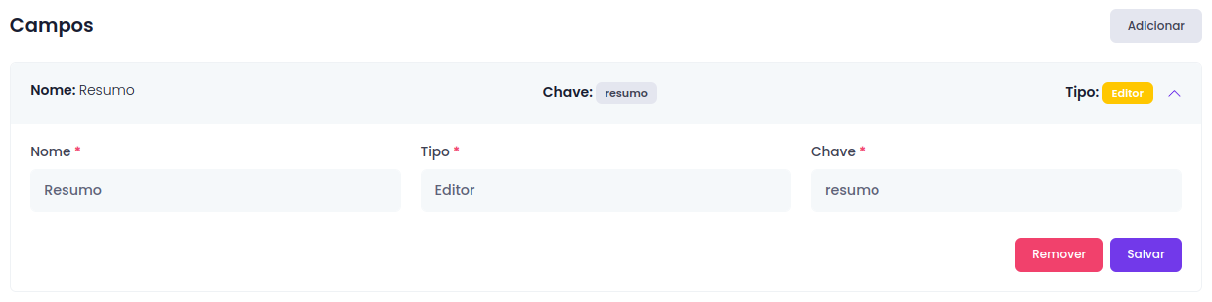

Ao selecionar a opção de edição através da listagem, uma tela de edição será aberta, semelhante a tela de criação, porém com os campos já preenchidos para serem editados.

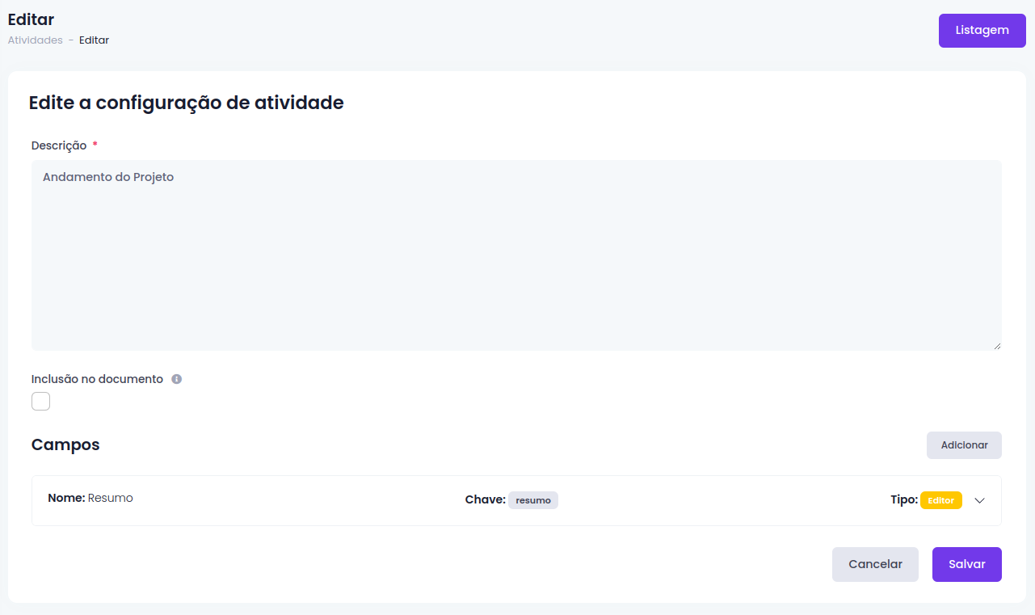

Se uma atividade que já foi adiantada por algum dos alunos em uma etapa ainda não concluída for editada, irá aparecer um alerta de aviso. Caso o professor insista em editar a atividade, o conteúdo adiantado pelos alunos será perdido.

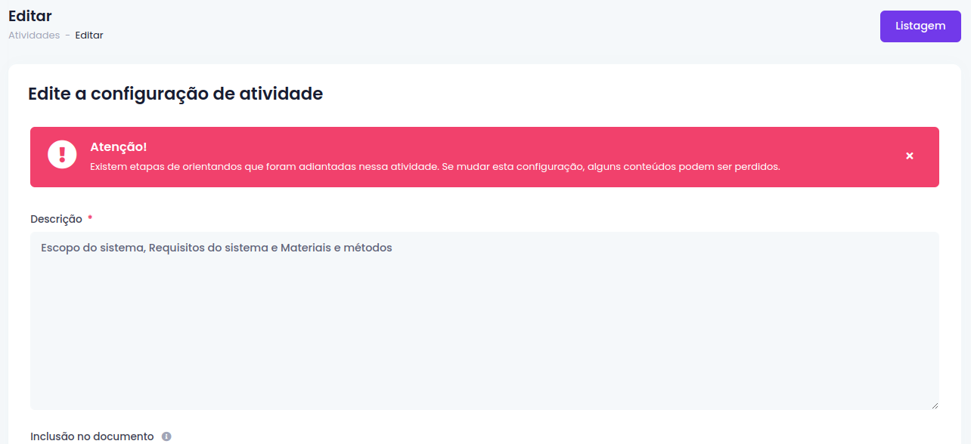

### Gerenciar Cronogramas

O módulo de cronogramas do sistema é composto pelas telas de listagem, calendário, detalhes, adição e edição. Apenas o professor da disciplina tem acesso às telas gerenciais de cronograma, que são listagem, detalhes, adição e edição. Os demais usuários, como orientandos e orientadores têm acesso apenas a tela de cronograma.

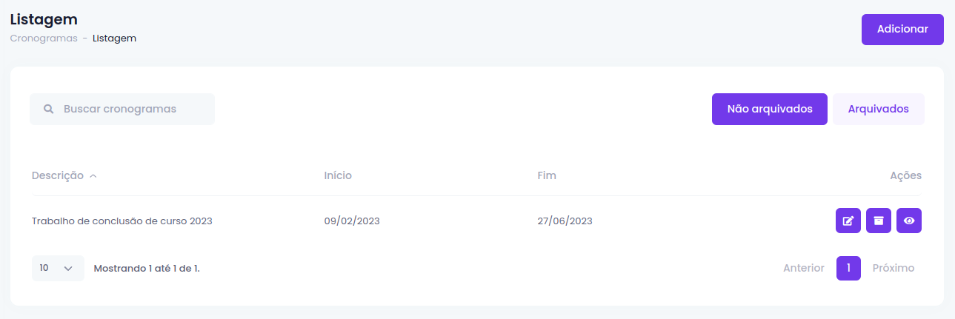

A listagem contém um campo de busca para filtro, opções de visualização que variam de “Não arquivados” para “Arquivados”, além da opção de adicionar na parte superior da página.

A tabela de não arquivados possui os campos:

* Descrição: descrição do cronograma;
* Data de início: é definido pela data de início da primeira etapa do cronograma;
* Data de fim: é definido pela data de envio da última etapa do cronograma;
* Ações: possui as ações de atualizar, arquivar e detalhes;

A tabela de arquivos possui as mesmas colunas, no entanto, possui apenas a ação de desarquivar;

A tela de criação de cronograma contém os campos descrição, template, orientandos e orientadores.

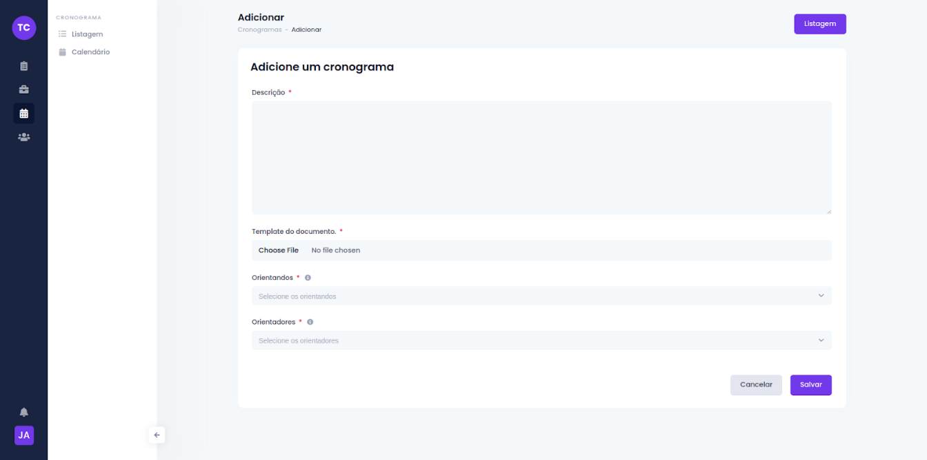

O campo de template é um documento de estrutura para a formatação automática do sistema, esse campo deve ser um “docx” com no máximo 10MB.

Após ter criado o cronograma é possível acessar a tela de editor para adição de etapas, como mostrado na figura a seguir.

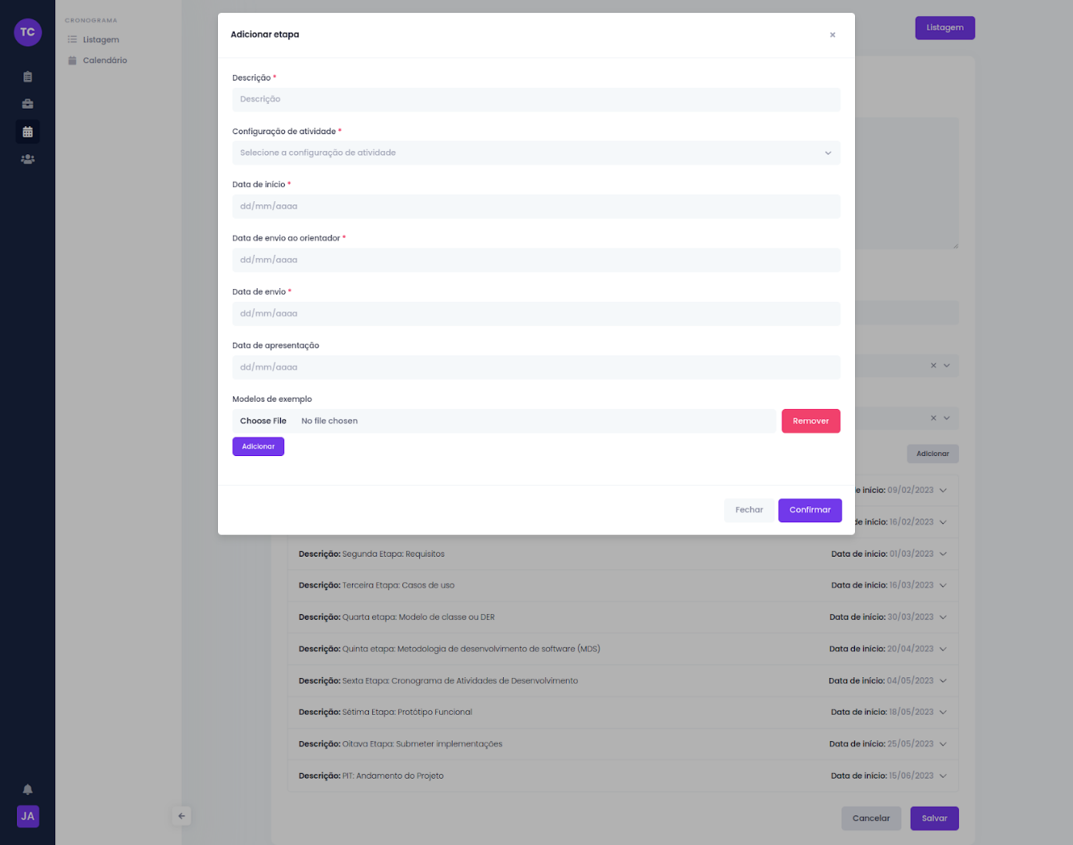

As etapas possuem os campos descrição, configuração de atividade, data de início, data de envio ao orientador, data de envio, data de apresentação e modelo de exemplo.

O campo de modelo de exemplo pode ter vários documentos, que podem ser manipulados através do botão adicionar ou remover.

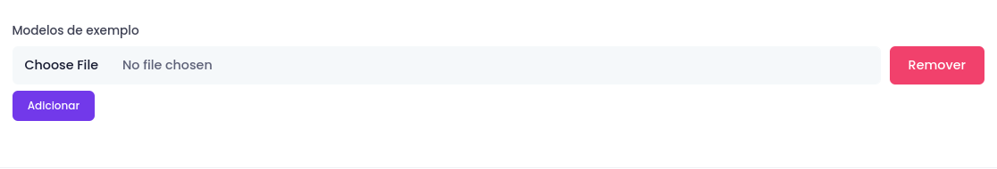

Só é possível adicionar uma etapa para uma data futura. Depois de adicionada a etapa é incluída na listagem e pode ser editada, no entanto, só pode ser editado caso seja uma etapa não iniciada ou concluída. Caso algum dos orientandos já tenha adiantado a etapa, será apresentado um aviso.

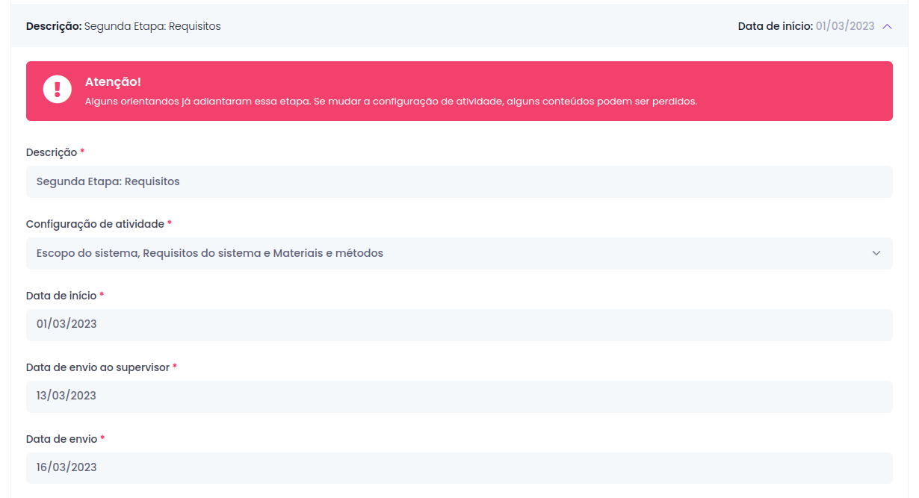

A tela de edição de cronogramas contém todos os campos já preenchidos.

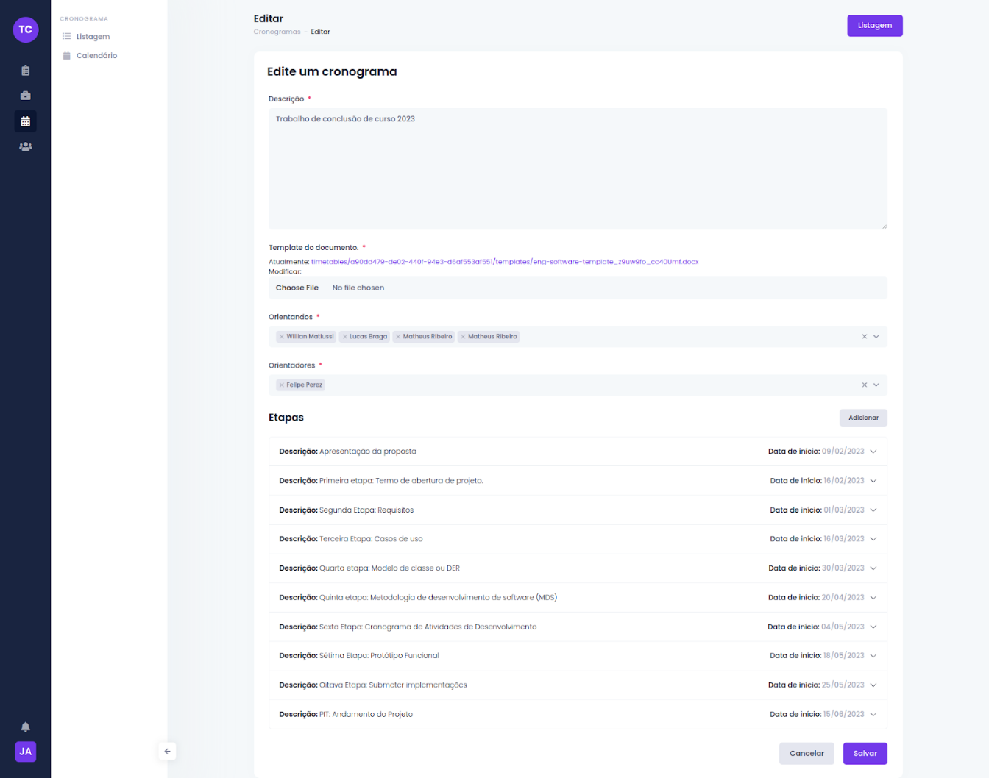

A tela de detalhes pode ser acessada a partir da ação “Detalhes” na tabela de listagem.

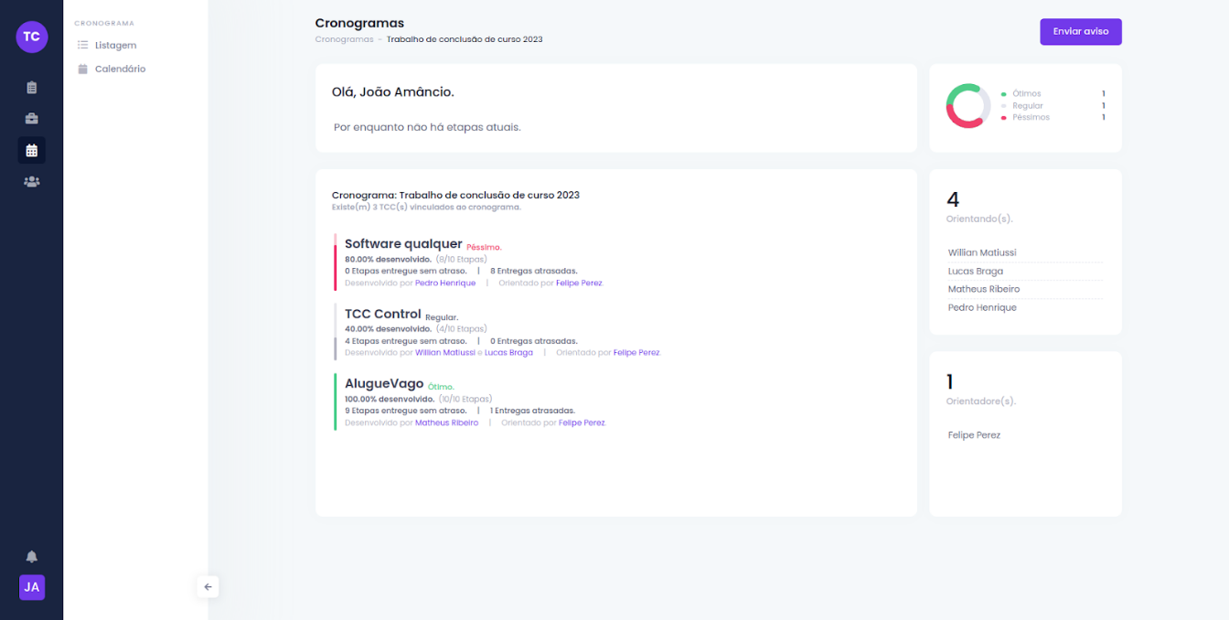

Essa tela contém um relatório dos TCCs que estão sendo desenvolvidos nesse cronograma. Na primeira seção é informado ao professor da disciplina qual a etapa atual, ao lado tem um gráfico de setores contabilizando a quantidade de TCCs por pontuação (Ótimo, regular e péssimo).

A pontuação do TCC é alcançado seguindo as métricas:

* Péssimo: Se houver mais de 50% de etapas atrasadas;
* Ótimo: Se houver mais de 70% concluído sem atraso;
* Regular: Nenhum dos outros casos;

Ao centro da página é possível visualizar as informações de cada TCC, como o nome, sua pontuação, a porcentagem de desenvolvimento (calculado por etapas), a quantidade de etapas entregues sem atraso, a quantidade de etapas entregues com atraso, os orientandos e o orientador.

Ao lado existem duas seções, uma orientandos que imprime todos os orientandos do cronograma e outra seção de orientadores que imprime todos os orientadores do cronograma.

Na parte superior da página é possível visualizar um botão de “enviar aviso” que o professor da disciplina pode usar para enviar notificações (Notificação interna e email) para alguns destinatários.

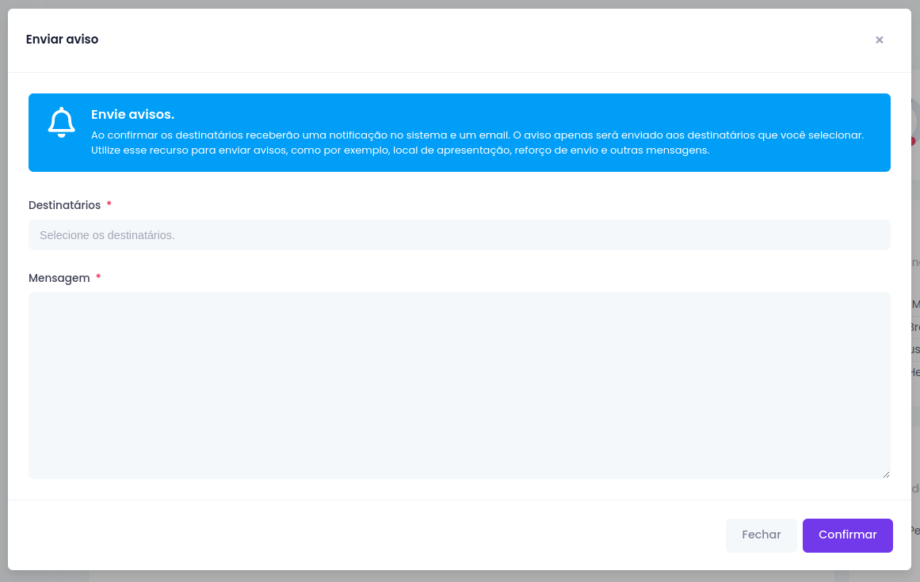

### Gerenciar Usuários

O módulo de usuários do sistema é composto pelas telas de listagem e perfil. Apenas o professor da disciplina tem acesso a tela de listagem, pois será ele que irá gerenciar orientandos e orientadores.

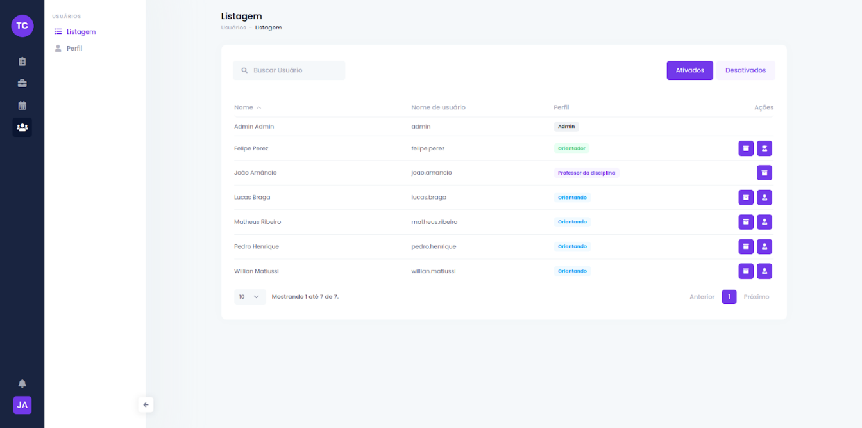

A tela é composta por um campo de busca para filtrar, dois botões de visualização para alterar entre os usuários ativos e inativos.

A tabela de listagem de ativos possui os campos:

* Nome: nome completo da pessoa;
* Nome de usuário: nome de usuário de acesso ao sistema;
* Perfil: contém o perfil do usuário, variando entre admin, professor da disciplina, orientando e orientador.
* Ações: contém as ações desativar, trocar para orientando (Quando for orientador), trocar para orientador (Quando for orientando). Na aba de inativos, apenas existe a opção ativar.

A tela de perfil é composta pelos campos primeiro nome, segundo nome, RGM, curso e telefone.

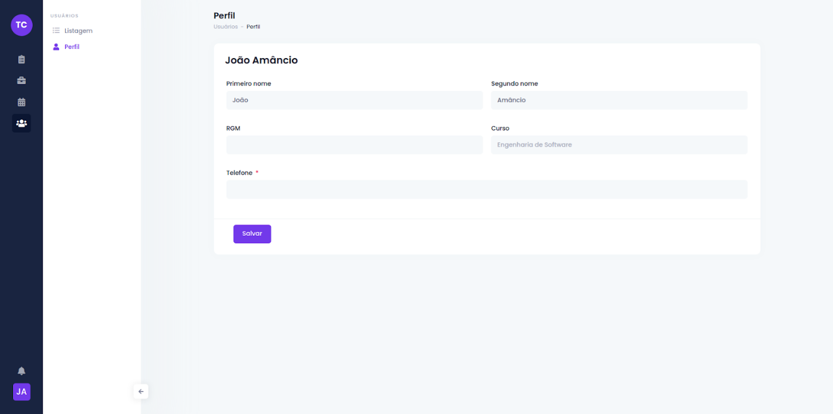

### Gerenciar Proposta De Tcc

A tela de proposta de TCC é diferente dependendo do perfil do usuário, para o orientando essa tela apenas será utilizada para listar as suas propostas e adicionar novas propostas, já para o professor da disciplina essa tela será usada para listar todas as propostas do cronograma atual e para aprovar/reprovar propostas.

Um orientando apenas poderá solicitar uma proposta se ele não possuir uma proposta pendente ou já aprovada.

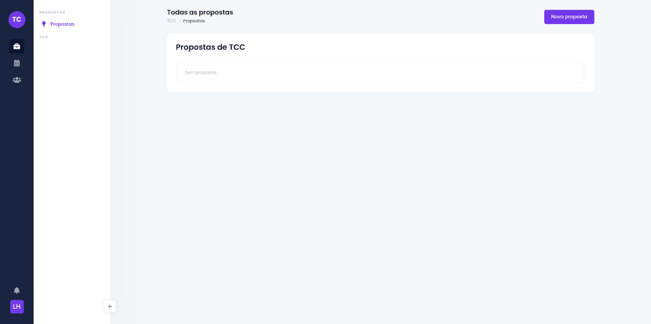

Ao solicitar uma proposta, haverá os campos: título, descrição, orientandos e orientador. O campo de orientandos obrigatoriamente deverá ter o próprio orientando e apenas será possível selecionar mais um orientando, caso este não esteja ocupado em outra proposta. Assim o sistema irá impedir que um orientando possa estar em vários TCCs simultaneamente.

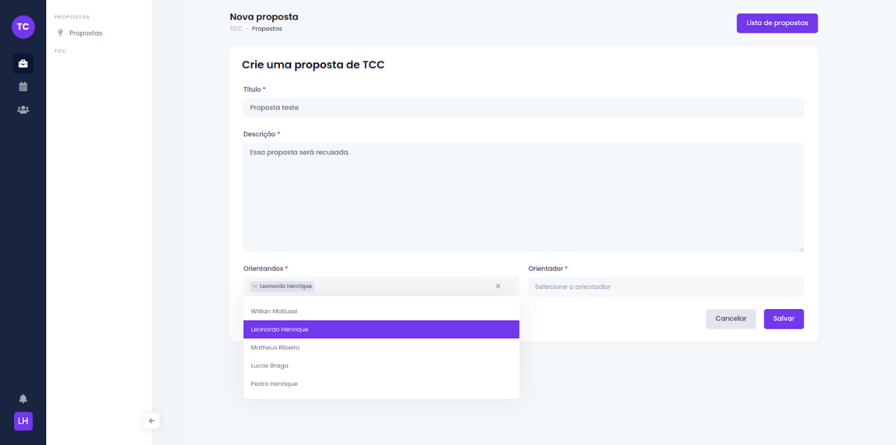

Caso um orientando tente solicitar um TCC sem estar atribuído a um cronograma ele receberá uma aviso e ficará impedido de iniciar um TCC.

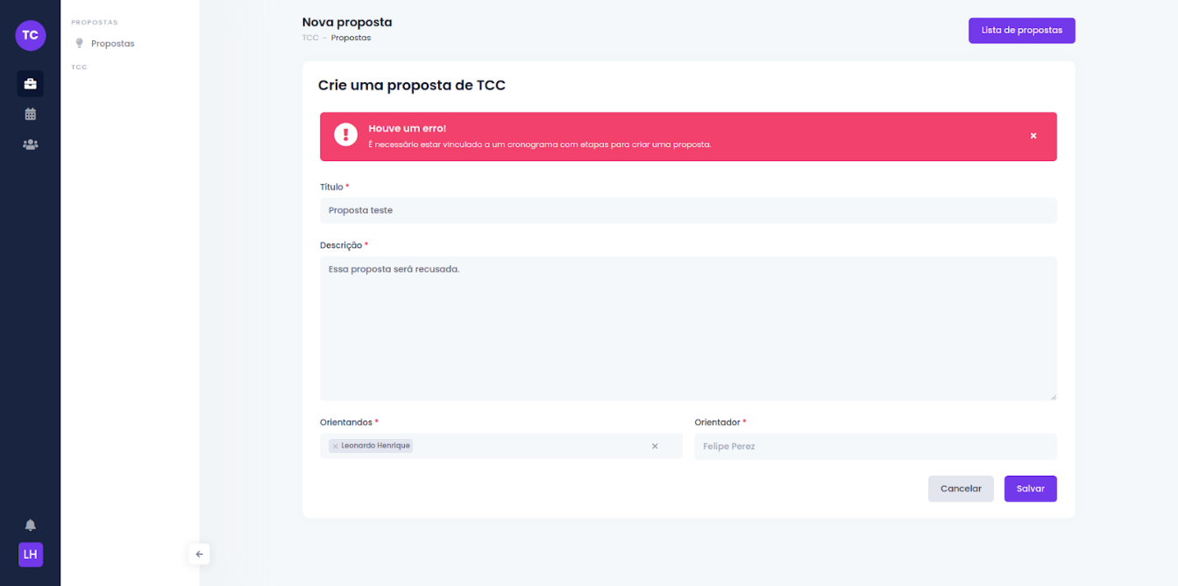

O professor da disciplina poderá revisar todas as propostas, aprová-las ou reprová-las, além de alterar do orientador caso ele decida que existam orientadores mais adequados para determinado tema.

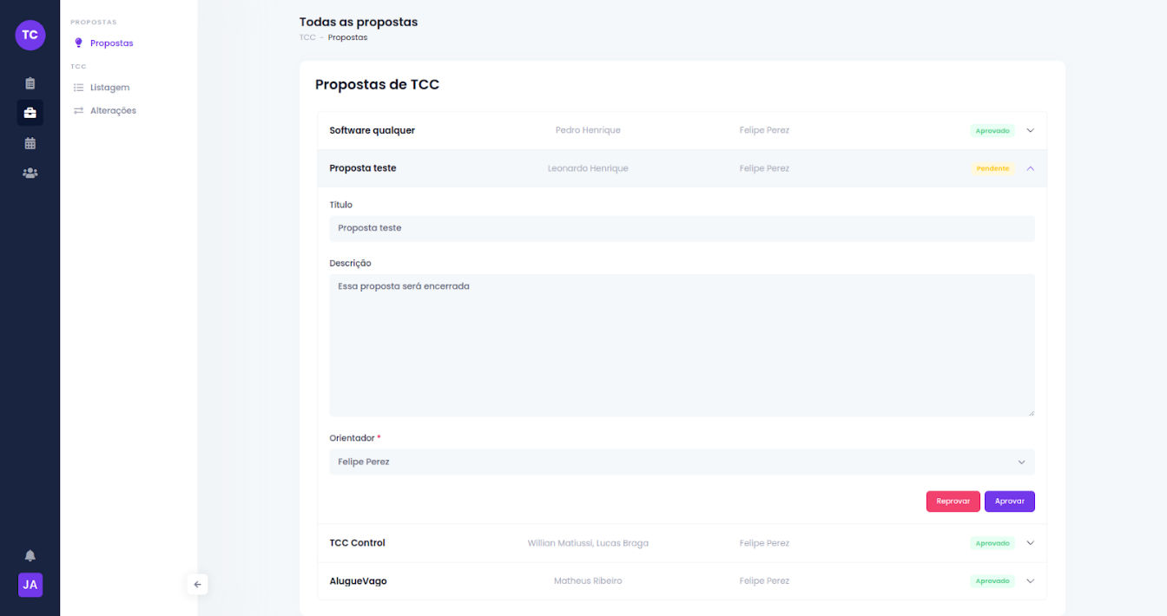

As solicitações de alteração são manipuladas através da tela de listagem que pode ser acessada a partir do módulo de TCC. Apenas o professor da disciplina tem acesso a essa tela, pois ele é quem aprova ou reprova as solicitações.

### Gerenciar Solicitação De Alteração

As solicitações de alteração são manipuladas através da tela de listagem que pode ser acessada a partir do módulo de TCC. Apenas o professor da disciplina tem acesso a essa tela, pois ele é quem aprova ou reprova as solicitações.

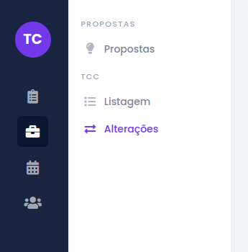

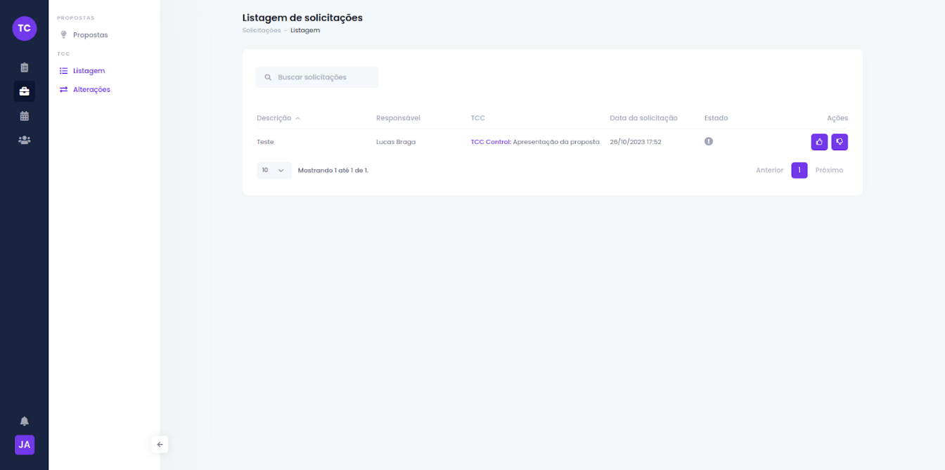

Na parte superior da tela de solicitações existe uma caixa de busca para fazer o filtro da tabela a qual possui as colunas:

* Descrição: motivo que o orientando insere na solicitação;
* Responsável: quem foi o orientando que solicitou;
* TCC: mostra o tcc e a etapa que foi solicitada;
* Data de solicitação: momento em que o orientando solicitou;
* Estado: varia de pendente, aprovado ou reprovado;
* Ações: incluem as ações de aprovar ou reprovar;

Por parte do aluno, para que uma solicitação de alteração seja solicitada, ele deverá entrar em uma etapa que já foi entregue, como é demonstrado na figura a seguir.

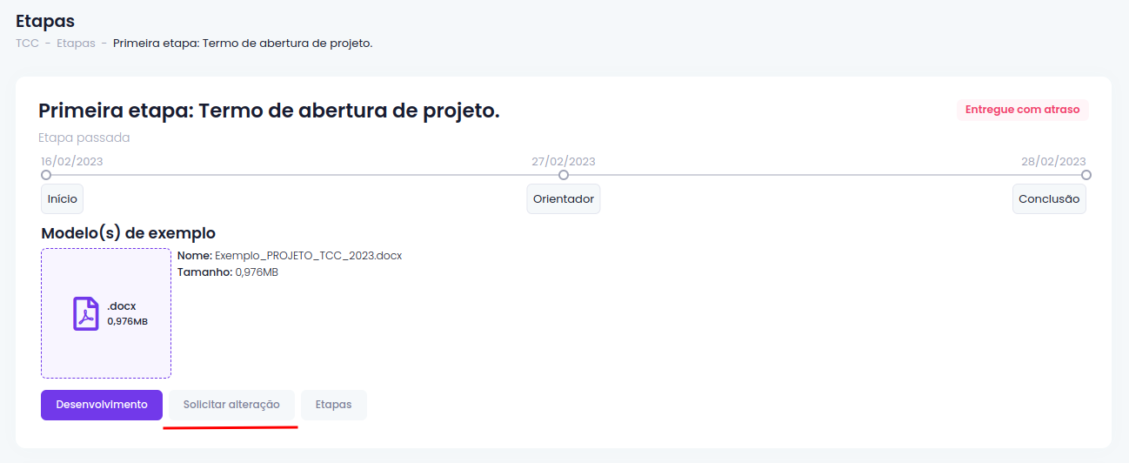

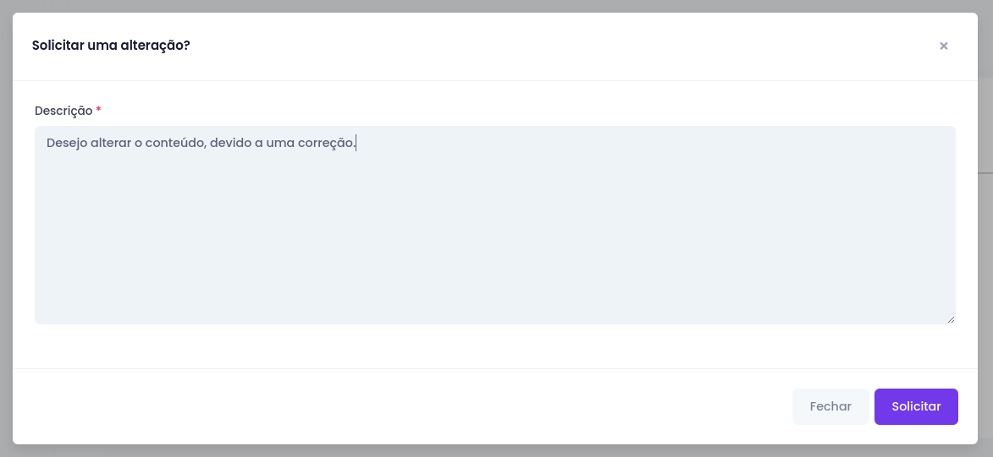

Assim que a solicitação for feita a etapa será marcada como “Em alteração” e automaticamente uma etapa temporária será criada, caso o professor aprove a solicitação essa etapa deixa de ser temporária e passa a ser permanente.

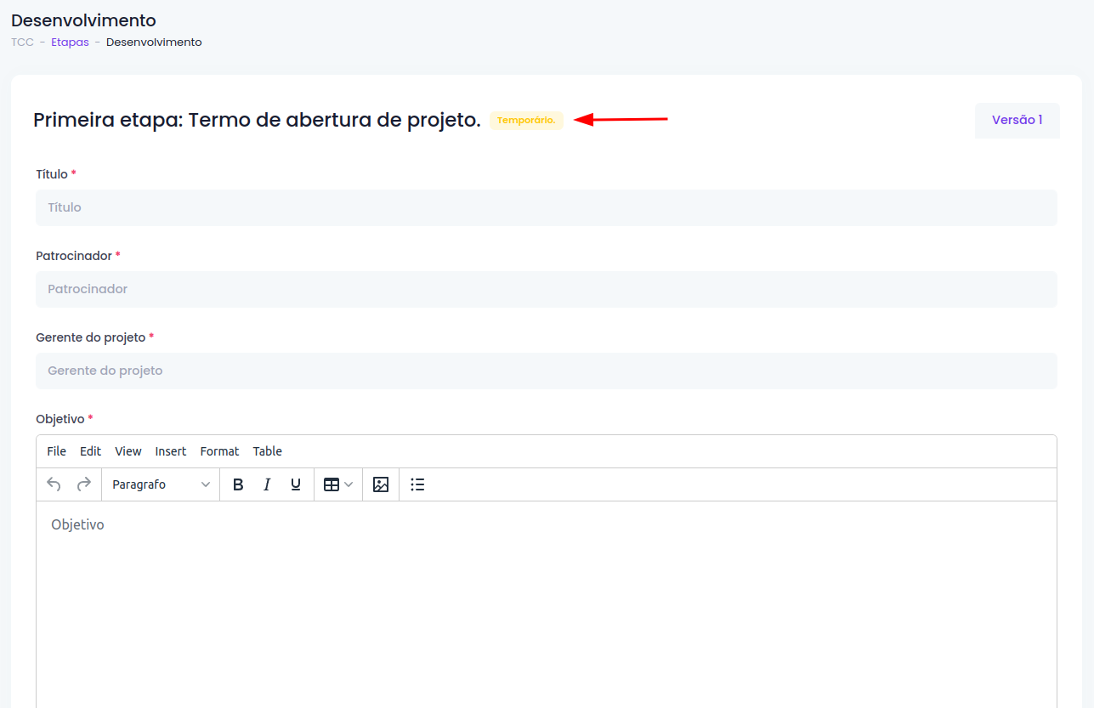

### Desenvolver O Conteudo Em Etapas

Após o orientando ter sua proposta aceita, ele poderá visualizar as etapas do trabalho a partir do módulo de TCC.

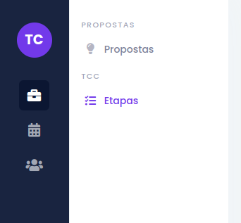

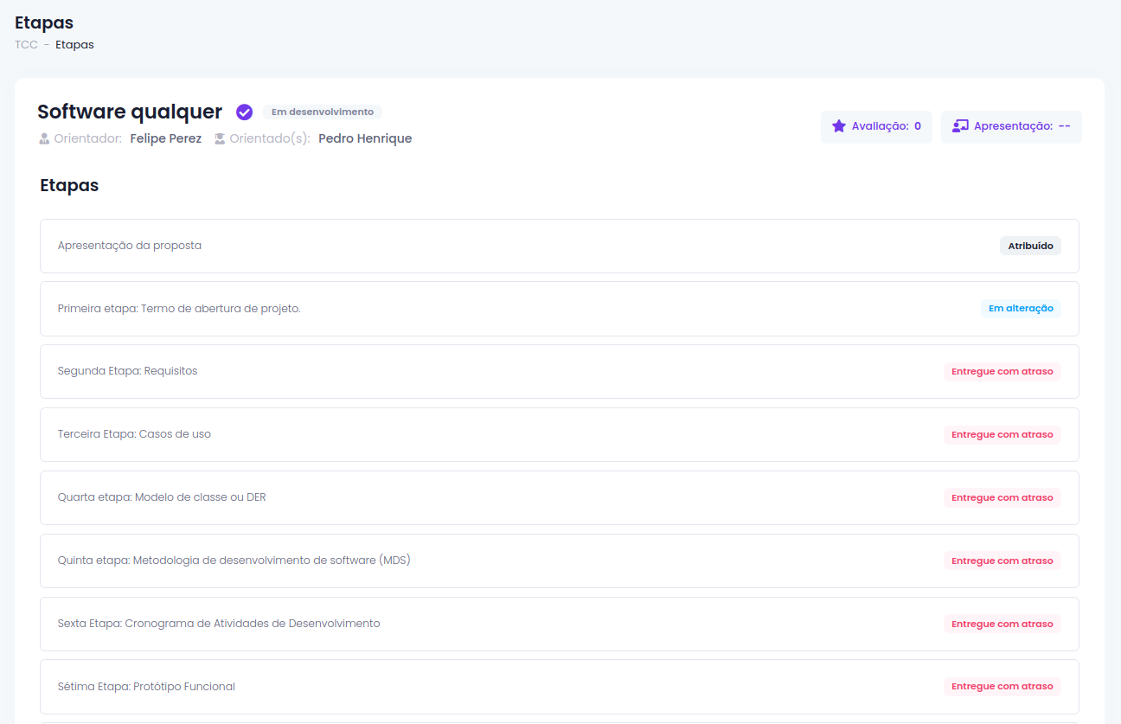

Nessa tela o orientando poderá visualizar todas as etapas e acessar cada uma delas.

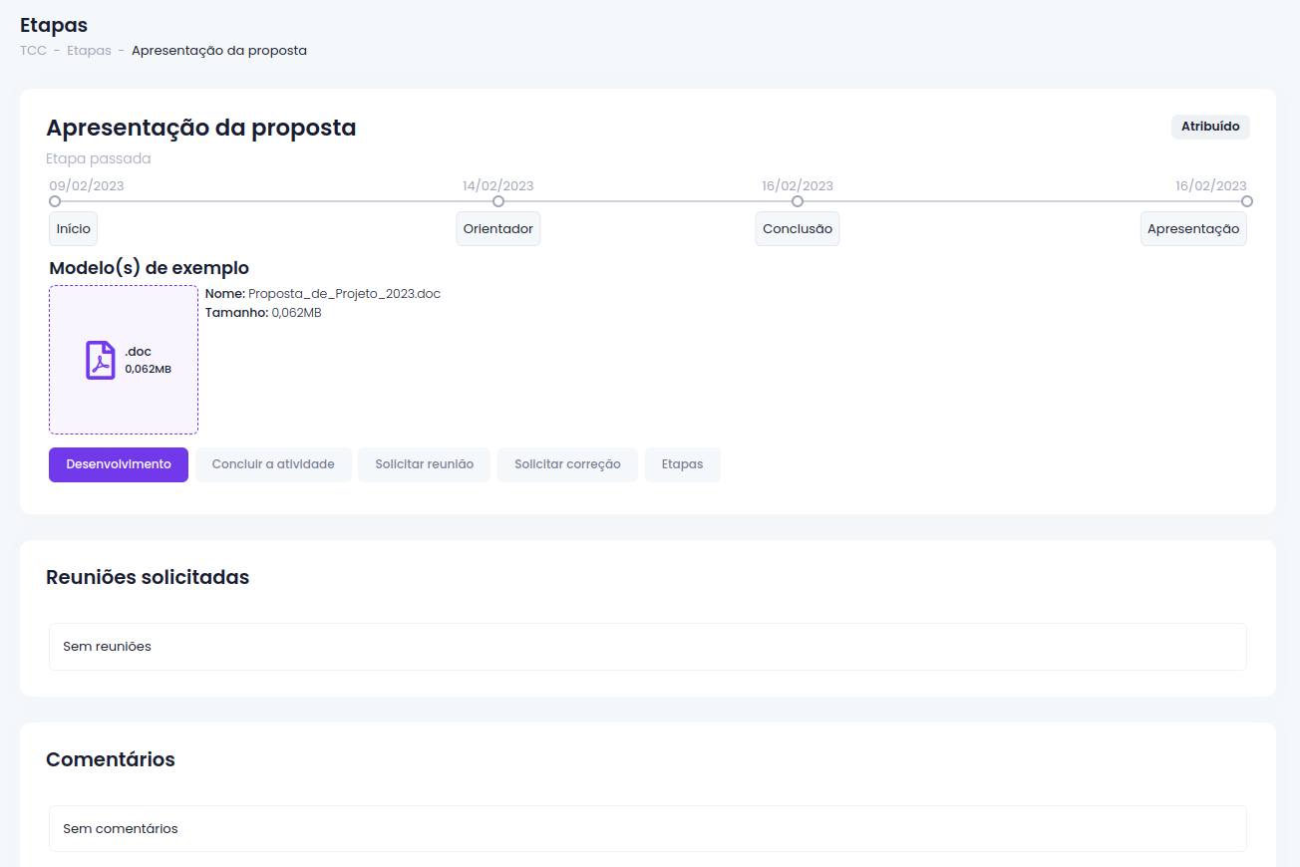

A partir da tela da etapa ele poderá acessar o desenvolvimento, que inclui o conteúdo de todas as versões relacionadas à etapa.

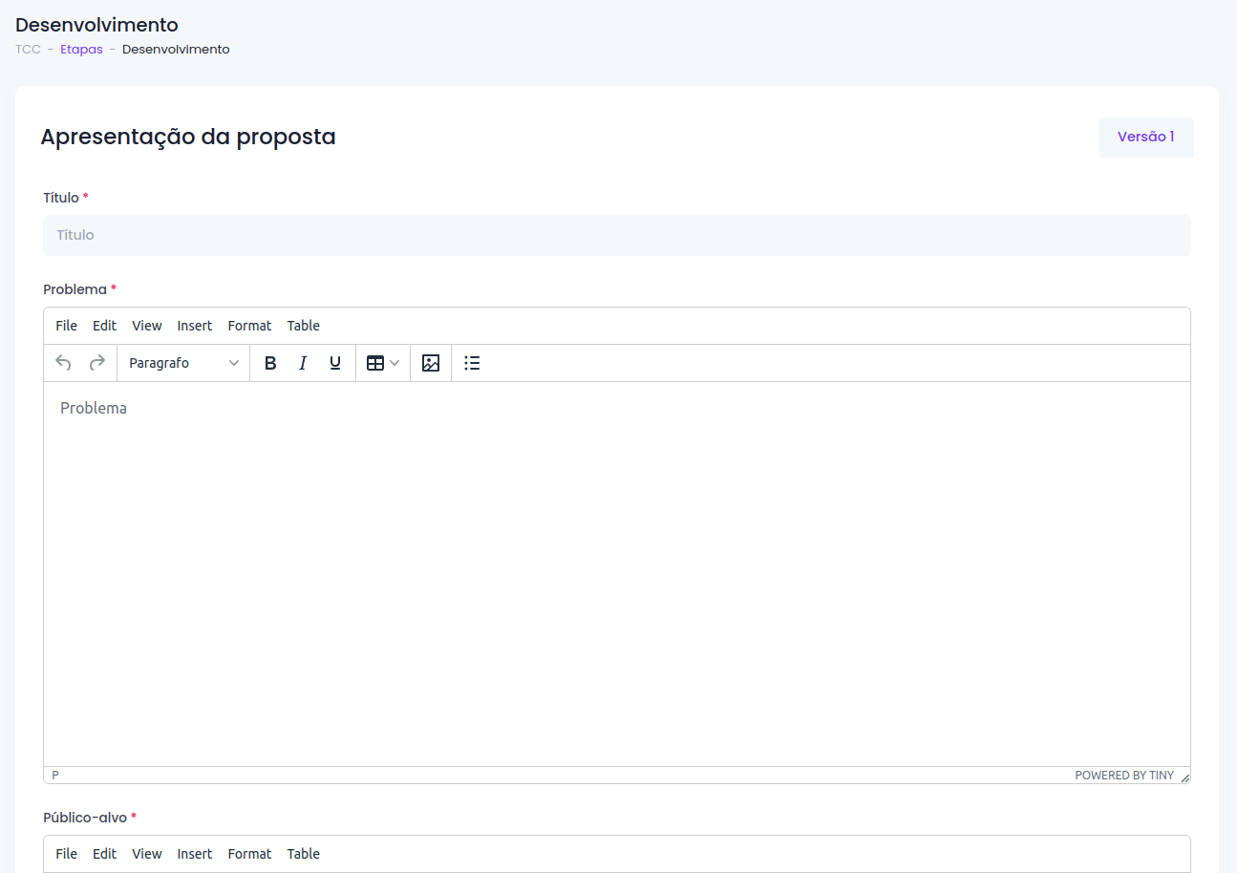

Os campos são criados automaticamente baseados na configuração de atividade que o professor definiu. Os campos textuais e numéricos são caixas de texto comum, como exemplificado na figura abaixo.



Os campos do tipo editor apresentam o seguinte formato.

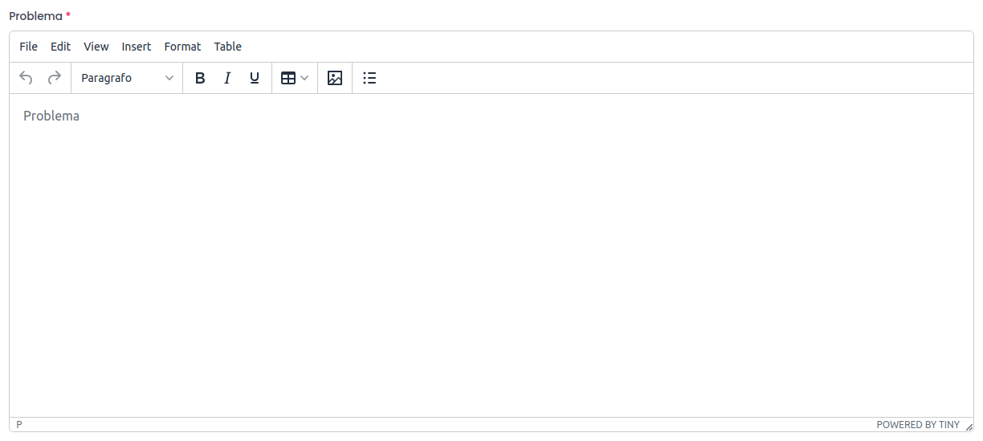

Através destes editores é possível que o orientando consiga:

* Adicionar níveis de título:

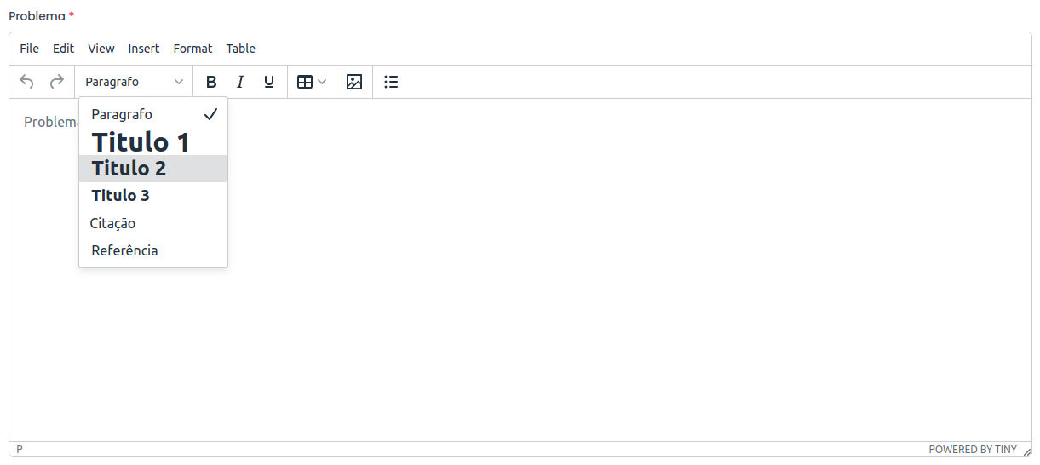

* Adicionar formatação em negrito, itálico e sublinhado:

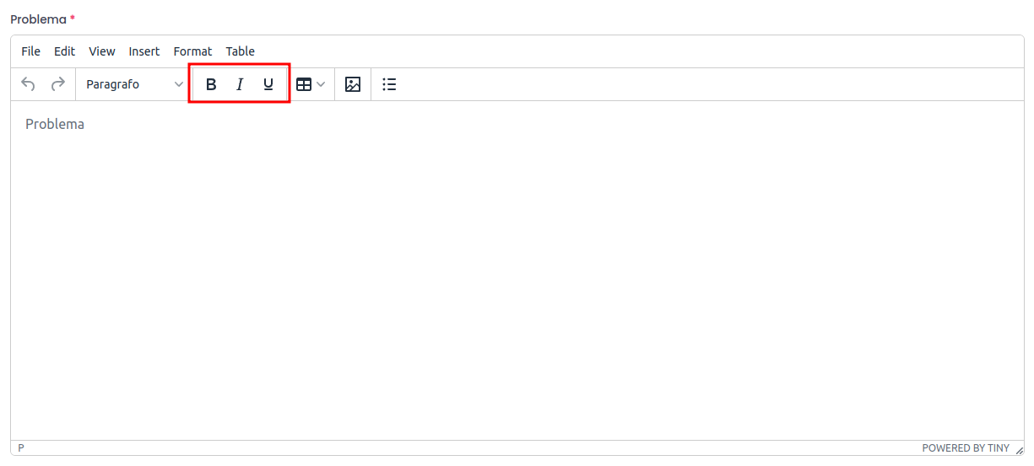

* Adicionar Tabelas:

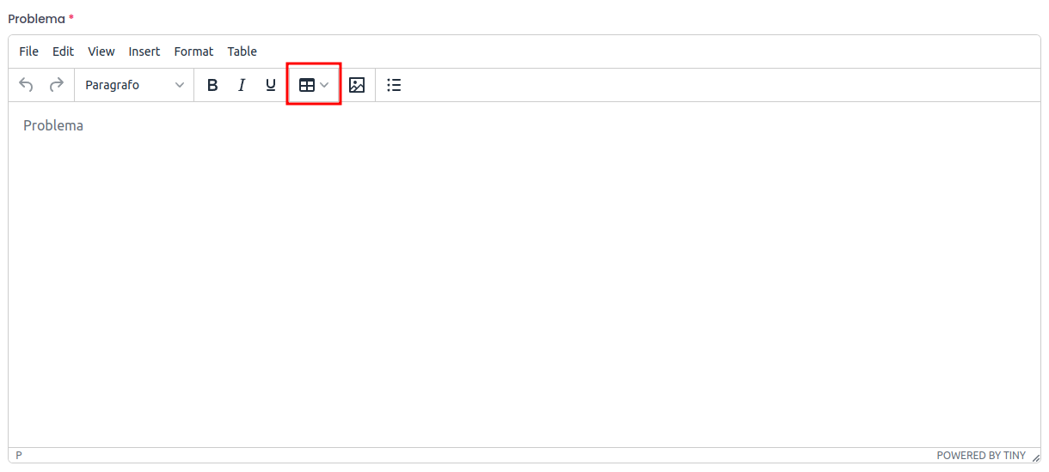

* Adicionar Imagens:

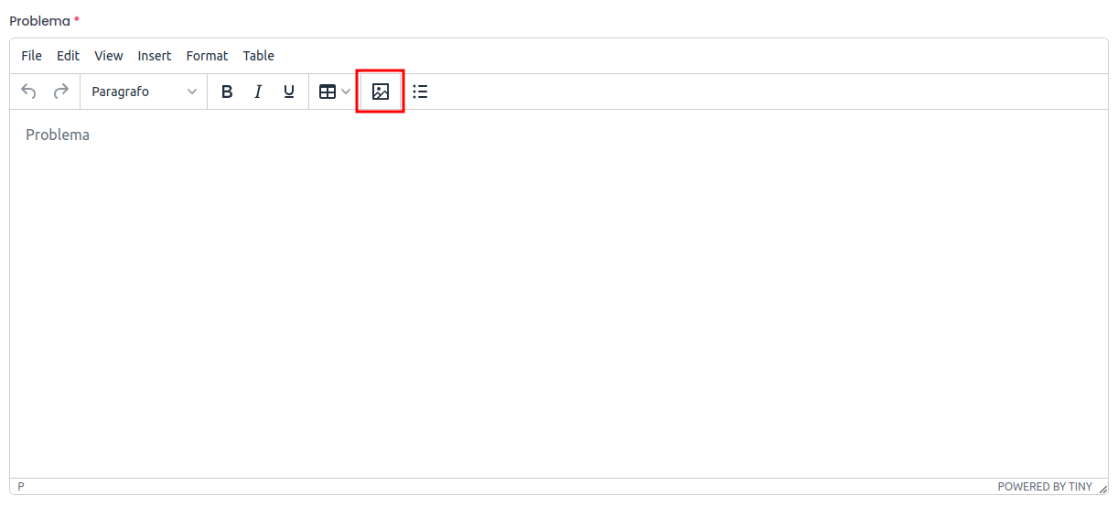

* Adicionar listas:

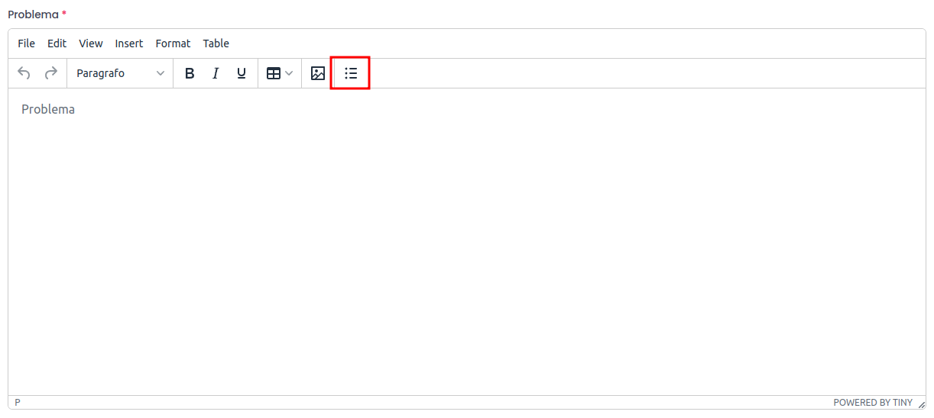

Ao finalizar o desenvolvimento da etapa, o aluno poderá salvar o conteúdo através do botão salvar ao final da página.

### Controlar Reuniões

Na tela de detalhes da etapa é possível ver as reuniões solicitadas e também solicitar uma nova reunião.

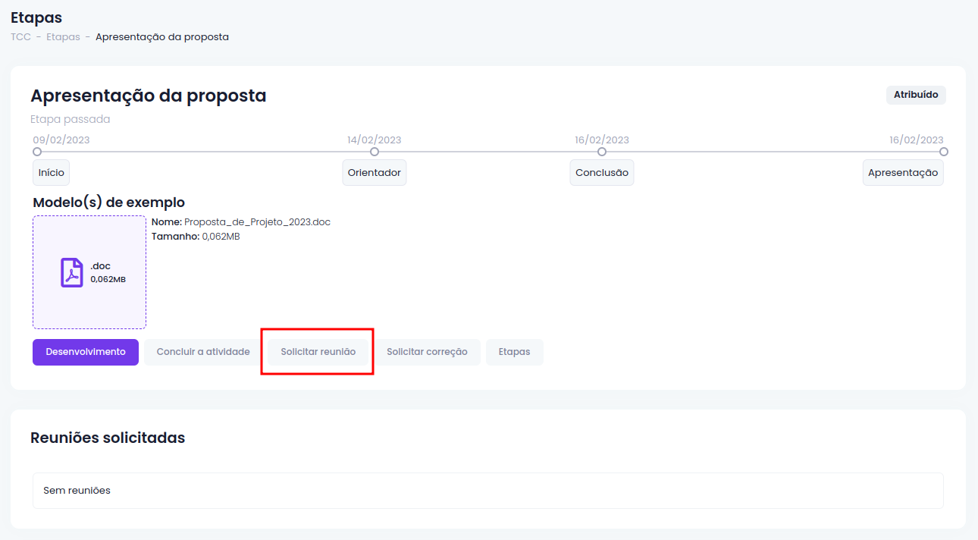

Ao solicitar uma reunião será informado dois campos, descrição e data.

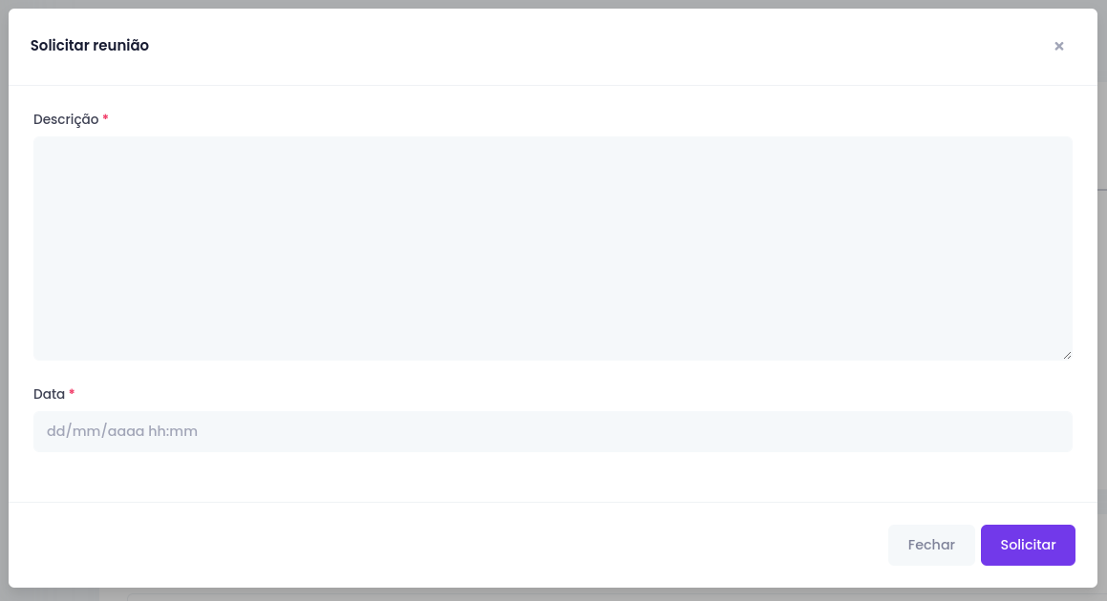

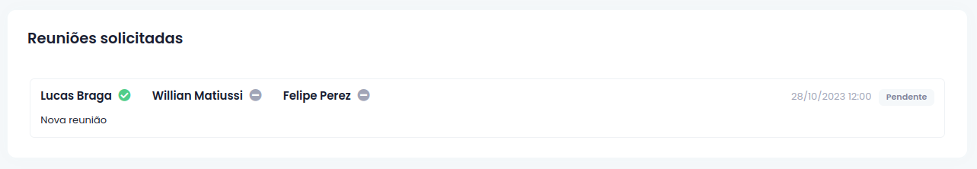

Os demais envolvidos deverão aprovar o pedido. A reunião somente será aprovada se todas as partes aprovarem. Caso algum dos envolvidos reprove a solicitação, automaticamente ela é reprovada.

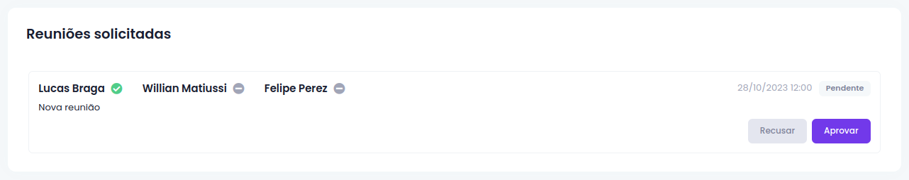

Depois de aprovado o professor da disciplina terá acesso a dois campos: atividades desenvolvidas e instruções, que foram produzidas durante a reunião.

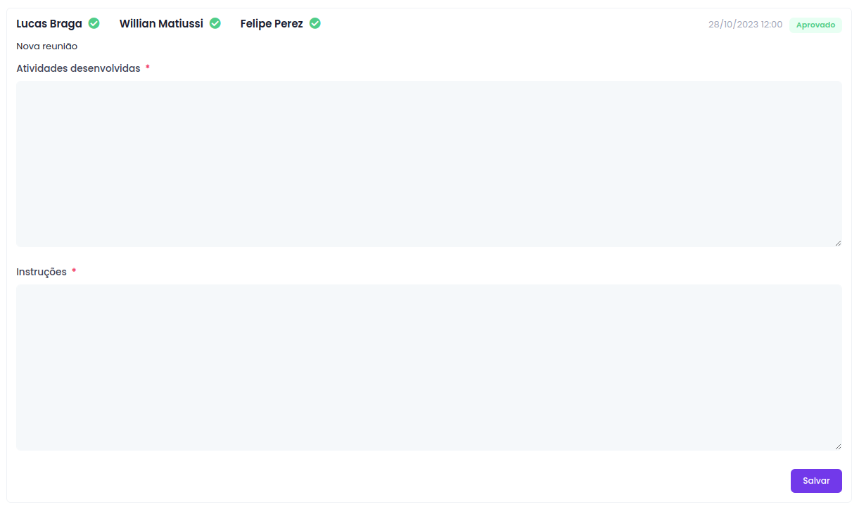

Na tela de etapas do TCC os envolvidos terão acesso às reuniões aprovadas, podendo acessar a ata de acompanhamento.

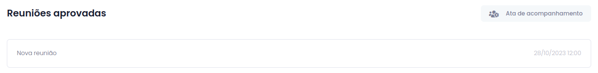

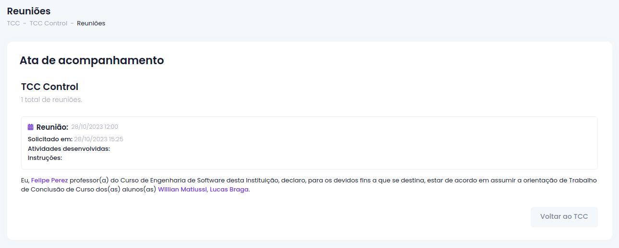

### Controlar Comentários

Na tela de detalhes da etapa os envolvidos têm acesso a uma seção de comentários, onde eles podem se comunicar através de mensagens.

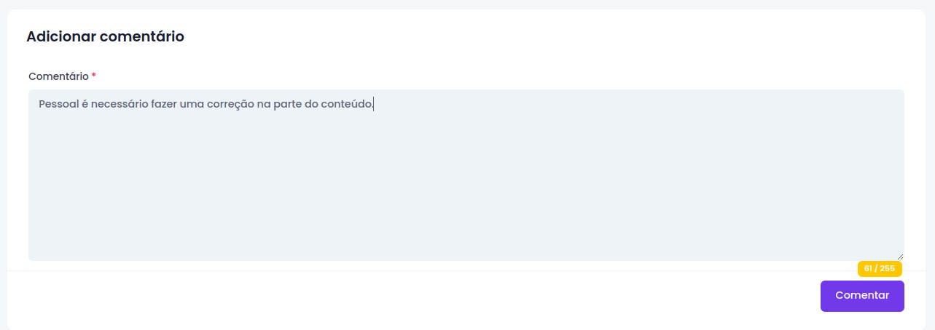

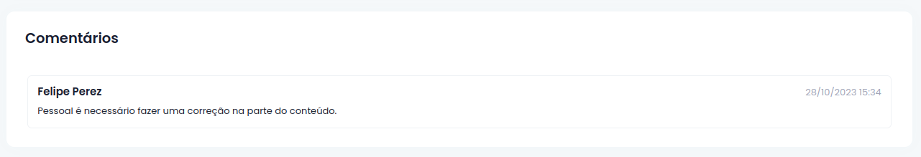

### Controlar Avaliação Do Tcc

Essa é uma funcionalidade exclusiva do professor da disciplina que pode fazer uma avaliação na tela de etapas do TCC.

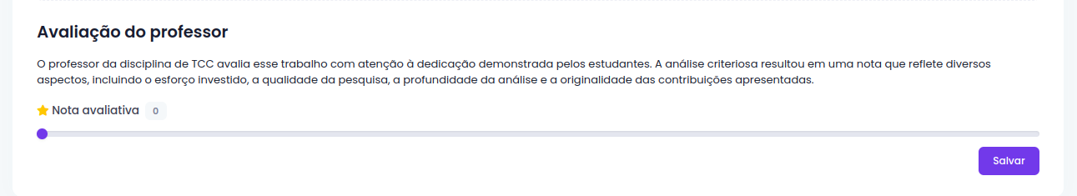

A tela de etapas do TCC pode ser acessada a partir da tela de listagem de TCC.

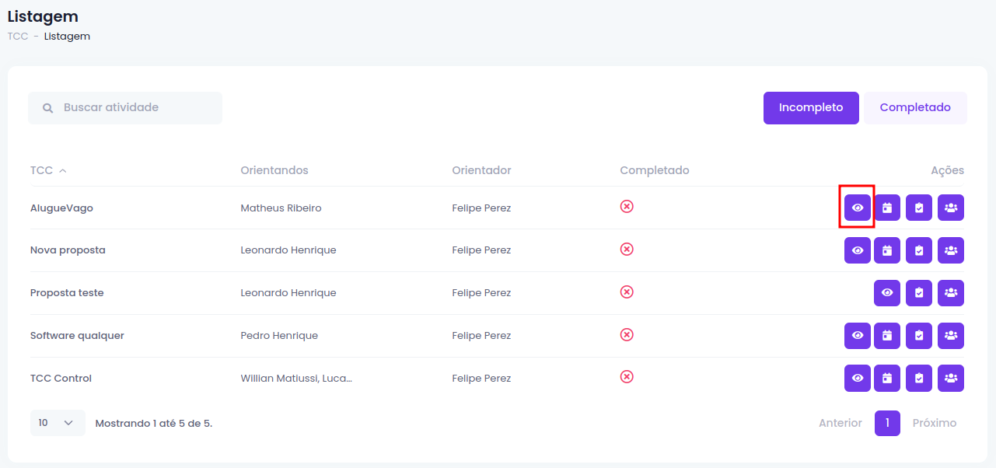

### Controlar Aptidão Da Apresentação

Essa ferramenta é exclusiva do orientador que pode ser feito a partir da tela de etapas do TCC, acessada na tela de listagem do TCC.

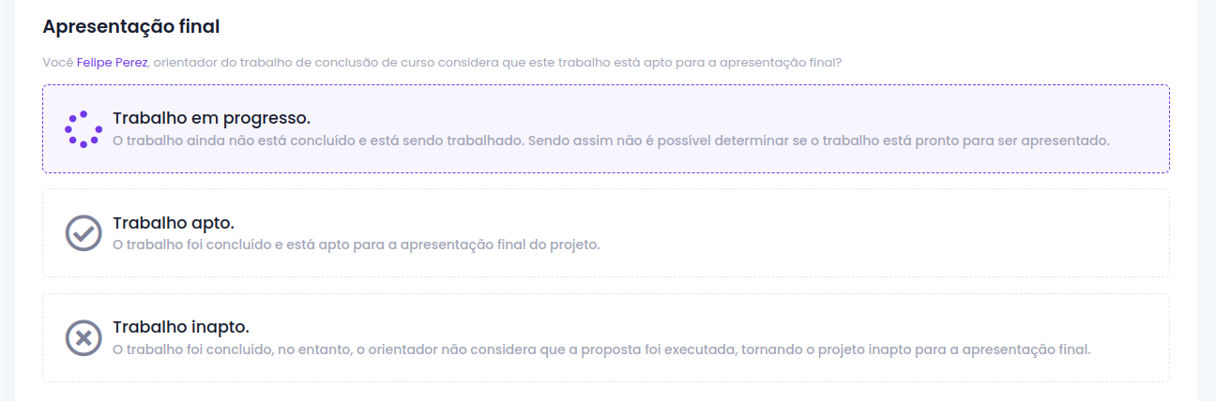

O orientador pode marcar um TCC em progresso quando os orientandos ainda estiverem trabalhando nas etapas, apto quando tudo estiver concluído ou inapto quando os orientandos não desempenharam corretamente.

### Gerar Documentos Formatados

Os orientandos, após iniciarem o desenvolvimento das etapas, podem gerar documentos formatados baseados no template que o professor da disciplina. Essa funcionalidade pode ser acessada na tela de etapas do TCC na seção de Documentos, que vai listar todos os documentos já gerados e apresentar um botão para gerar um novo documento.

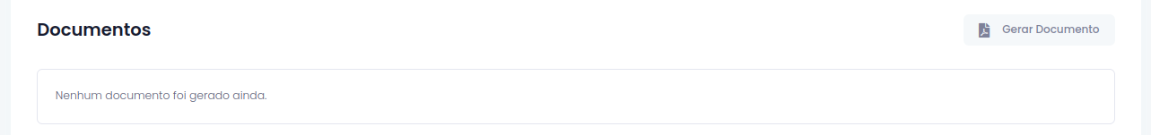

### Completar Tccs

Esta é uma ferramenta exclusiva do professor da disciplina que pode ser acessada na tela de listagem de TCCs.

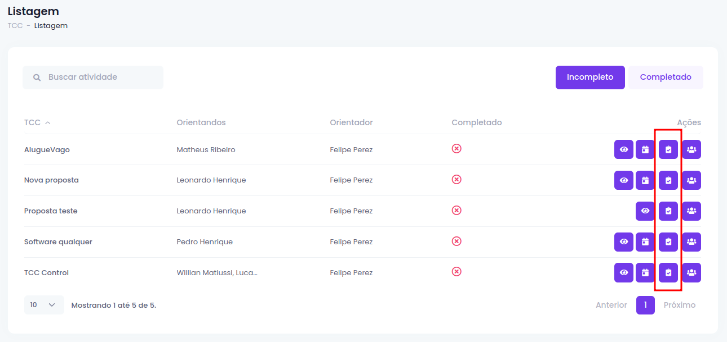

Ao finalizar um TCC, significa que o professor da disciplina está marcando um trabalho como concluído e finalizado.

### Vizualizar Notificações

A aplicação possui envio de notificações internamente que podem ser visualizadas a partir do sino na barra lateral, como demonstrado na figura a seguir.

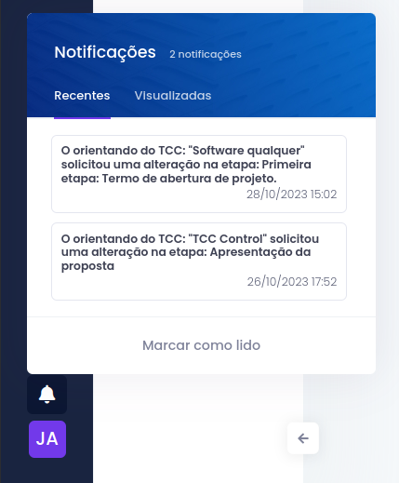

As notificações são enviadas nos seguintes contextos:

* Ao solicitar uma reunião todos os envolvidos com exceção do requisitante deverão receber uma notificação;
* Quando uma reunião for aprovada/reprovada, todos os envolvidos receberão uma notificação;
* Quando algum dos envolvidos no TCC efetuar um comentário, os demais deverão receber uma notificação;
* Enviar notificação um dia antes das datas de entrega ao orientador, data de entrega e data de apresentação, quando houver;
* Enviar uma notificação para o professor quando uma solicitação de alteração for requisitada;
* Enviar uma notificação para os alunos quando o professor aprovar/reprovar a solicitação de alteração;
* Enviar uma notificação para o orientador após o aluno salvar o trabalho em estado de "em alteração";
* Ao solicitar uma correção o orientador recebe uma notificação;
* Quando uma etapa é marcada como corrigida, os orientandos recebem uma notificação;
* Quando uma etapa é marcada como concluída todos os orientandos do projeto recebem uma notificação;

Quando uma notificação for enviada, um email também é disparado para o e-mail cadastrado na conta do usuário, como exemplificado na imagem a seguir.

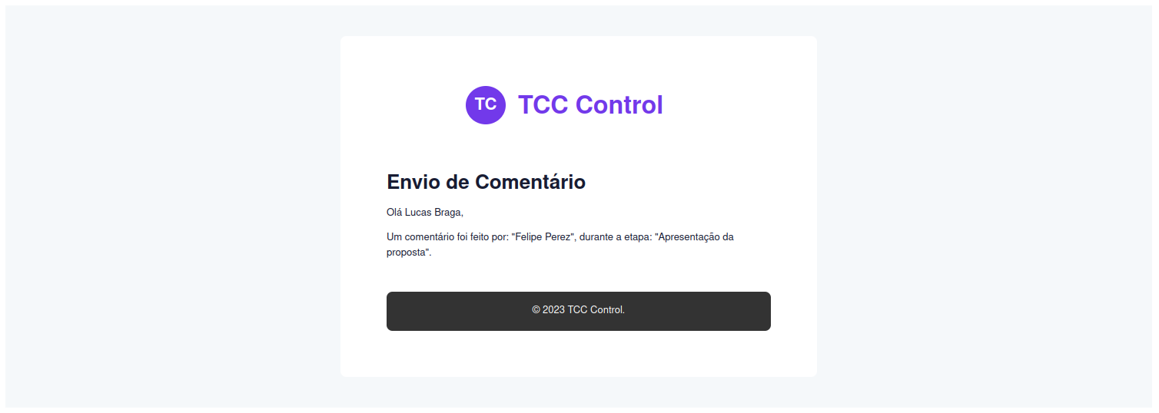

## LOGOUT DO SISTEMA

Para realizar o logout do sistema, basta clicar no item “SAIR” no menu apresentado ao clicar na caixa das iniciais do usuário.

